

**本科毕业设计[论文]**

**基于时间序列的电商平台空调类商品的**

**追评情感特征研究**

院 系 管理学院

专业班级 信管1801班

姓 名 徐可心

学 号 U201815973

指导教师 鲁耀斌

2022年 5 月 31 日

**学位论文原创性声明**

本人郑重声明：所呈交的论文是本人在导师的指导下独立进行研究所取得的研究成果。除了文中特别加以标注引用的内容外，本论文不包括任何其他个人或集体已经发表或撰写的成果作品。本人完全意识到本声明的法律后果由本人承担。

作者签名： 年 月 日

**学位论文版权使用授权书**

本学位论文作者完全了解学校有关保障、使用学位论文的规定，同意学校保留并向有关学位论文管理部门或机构送交论文的复印件和电子版，允许论文被查阅和借阅。本人授权省级优秀学士论文评选机构将本学位论文的全部或部分内容编入有关数据进行检索，可以采用影印、缩印或扫描等复制手段保存和汇编本学位论文。

本学位论文属于 1、保密 囗 ，在 年解密后适用本授权书。

2、不保密 囗 。

（请在以上相应方框内打“√”）

作者签名： 年 月 日

导师签名： 年 月 日

# 摘 要

伴随着互联网迈入web2.0的新纪元，用户生成内容演变为引领网络发展趋势的标杆。开通商品评价功能的电商平台日益增多，借助于文字、emoji、图片和星级评价等，用户可以在商品评论区发布自己对于在网络上购买的产品和服务相关的感受。通过对电商平台的评论数据进行情感分析，可以判断其情感倾向的变化趋势。相较于初评，追加评论是用户在对产品使用一段时间后的真实感受，在购买决策方面，追评对潜在的消费者具有更大的参考价值和影响。

故本文以生活中常用的空调为例，基于电器质量较高的京东平台和苏宁易购的销售及评论数据，着重研究了初评及追评发布的时间和间隔规律、初评和追评在评论主题和情感倾向上的差异，以及基于时间序列的追评情感变化趋势和规律，为商家提供商品改进方向，为平台管理评论提供帮助，提高消费者的满意度，获取更强的竞争优势。本文使用八爪鱼和Python编程语言抓取京东平台和苏宁易购空调的用户评价，并对数据进行清洗和处理。然后使用jieba中文开源分词包，将预处理后的评论数据分词，接着分析用户初次评论和追加评价的主题和情感倾向，探索用户在线评论的关注重点和情感倾向随时间变化的规律。本文基于京东和苏宁易购的初-追评情感变化趋势，做出了追评情感极性随时间变化的假设，对京东和苏宁易购的追评数据进行分析后发现，随着追评发布时间间隔的逐渐增长，追评文本的正向情感逐渐变弱，负面情感逐渐增强。一般情况下，用户越深入体验产品，追加的评论越客观，满意度则不断降低。电商平台可以在消费者发布评价、追评的高峰期以及情感倾向较为正向的时段进行消息推送，促进消费者发布追加评价，生产厂商则可以从追评中挖掘产品存在的问题和缺陷，优化产品外观，改进产品质量，提高消费者对品牌的认可，促进交易的达成，也能够产生较好的口碑效应，扩大品牌的影响，形成良性循环。

**关键词：**在线评论；时间特征；情感分析

# Abstract

With the Internet entering a new era of web2.0, user-generated content has evolved into a benchmark for leading the web development trend.More and more e-commerce platforms have also opened the function of commodity review. Users can release their feelings about the products and services purchased on the Internet through words, emoji expressions, pictures, videos and star ratings.It can analyze the emotion on the comment data of the e-commerce platform, and then judge the changing trend of its emotional tendency.Compared with the initial comments, additional comments are the real feelings of users after using the product for a period of time. In terms of purchase decisions, the comments have greater reference value and influence on potential consumers.

So this paper with common air conditioning in life, for example, based on the electrical quality of jingdong platform and suning purchase sales and review data, review the time and interval, the review and comments on the subject and emotional tendency, and based on time series of emotional trend and rules, provide commodity improvement direction, provide help for platform management comments, improve consumer satisfaction, obtain stronger competitive advantage.This paper uses octopus and Python programming language to capture the user evaluation of JD platform and Suning air conditioning, and uses Python to clean and process the data to ensure the effectiveness of the data.Using python's jiba Chinese open source subword package, after the subword processing of users' online comments, thematic analysis and emotion analysis of comment text explore the law of users' online comments with time.This article for the user online emotional tendency change made assumptions, after a large number of jingdong and suning purchase evaluation data analysis found that, with the growth of release time interval, after the positive emotion gradually weaker, negative emotion gradually increased, with the growth of the product use time, the overall satisfaction trend, and consumers released additional evaluation is more and more rational.Electricity platform can be released in consumer evaluation, evaluation peak and emotional tendency more poitive time push, promote consumers release additional evaluation, manufacturers can dig from evaluation product problems and defects, optimize product appearance, improve product quality, improve consumer recognition of brand, promote trade, also can produce good word of mouth effect, expand the influence of the brand, form a virtuous circle.

**Key Words：**Online comments; Time characteristic; Emotional analysis

目 录

**摘 要** Ⅰ

**Abstract** Ⅱ

**1 绪论** 1

1.1 研究背景 1

1.1.1 电子商务的迅速崛起 1

1.1.2 在线评论推动电子商务蓬勃发展 3

1.2 研究意义 3

1.3 国内外研究现状 5

1.3.1 人类行为动力学相关研究 5

1.3.2 在线评论相关研究 5

1.3.3 追加评论相关研究 6

1.4 研究内容 7

1.5 研究方法 7

1.6 预期创新点 8

**2 在线评论数据获取与特征分析** 9

2.1 数据获取 9

2.2 数据预处理 12

2.3 数据描述 15

2.4 在线评论时间特征分析 16

2.4.1 用户在线评论时间特征分布分析 16

2.4.2 用户在线追评时间间隔划分 18

2.5 本章小结 20

**3 在线追评文本挖掘与情感分析** 22

3.1 文本分词与情感分类 22

3.1.1 文本分词 22

3.1.2 文本情感分析 22

3.2 初评文本分析 24

3.2.1 初评文本描述性统计 24

3.2.2 初评文本主题分析 25

3.2.3 初评文本情感分析 26

3.3 追评文本分析 26

3.3.1 追评文本描述性统计 26

3.3.2 追评文本主题分析 27

3.3.3 追评文本情感分析 28

3.4 初评与追评文本对比 28

**4 基于时间序列的追评情感分析** 31

4.1 基于时间序列的追评情感分析 31

4.1.1 短期追评情感分析 32

4.1.2 中期追评情感分析 32

4.1.3 长期追评情感分析 33

4.2 基于时间序列的追评情感对比 34

4.3 本章小结 36

**5 总结与展望** 37

5.1 研究总结 37

5.2 研究局限 38

5.3 研究展望 39

**致谢** 40

**参考文献** 41

# 1 绪论

## 1.1 研究背景

### 1.1.1 电子商务的迅速崛起

20世纪30年代，互联网的诞生，打通了在线交易。随着“三金工程”的开展，我国的电子商务也正式出现，渐渐进入国家的经济布局。时至今日，历经了40多年的发展，电子商务在国家的经济系统中占有了一席之地。1998年，是我国完成第一笔互联网线上交易的里程碑，当时我国还处于互联网发展的落伍阶段，电子商务也较为落后，公众对电子商务的了解不够清晰。时至今日，我国的互联网渗透率不断增长，再加上物流系统的支撑，电商行业的交易模式等不断地优化和完善，我国也逐渐成为世界上带领电子商务发展的重要角色。

商务部的最新研究数据显示，2021年我国的电子商务成交金额达到了42.30万亿元，相较于2020年增长了19.6%，如图1-1所示。其中我国的实物网购成交额为10.80万亿元，相较于2020年增长了12.0%，占全国社会消费品零售总额的百分比达到了24.5%，且逐年有上升的趋势，电子商务成为国家经济系统的重要支柱之一，如图1-1所示。

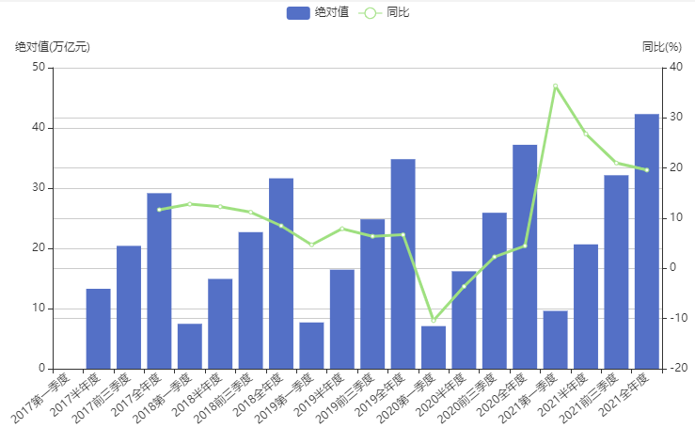

图1-1 全国电子商务交易额及增速

随着互联网逐步迈入和渗透我们的生活以及物流行业的加持，电子商务的未来一片光明，形成了新的发展形势。中国互联网网络信息中心，于2022年2月25日，将第49次研究报告公开发布在互联网上。报告批露，我国的网民数量于2021年年底达到了10.32亿，相较于2020年12月增长了4296万人次，网络的普及程度飙升至73.0%。截至2021年12月，我国网购用户有8.42亿人之高，较去年增长了5969万人，在我国网民数量中占比为81.6%，较同年6月增长了3.69%。截至2021年6月，中国的网购用户规模为8.12亿，比去年高出了2965万，在网民群体中的占比为80.3%，其中有99.6%的用户来自手机端，如图1-2所示。

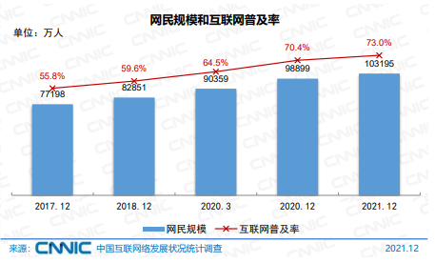

图1-2 网民规模及互联网普及率

同时，2021年全年度我国的快递业务量增长至1082.96件，2020年相较于增长了29.9%，快递业务迅猛发展，为网络购物提供了很大的便利和支持，如图1-3所示。

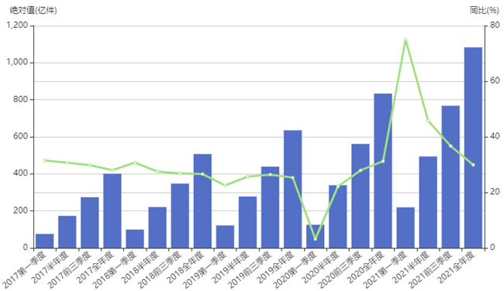

图1-3 快递业务量及增速

### 1.1.2 在线评论推动电子商务蓬勃发展

当今时代，电子商务满足了很多人购物需求，尤其是在后疫情时代，出行存在更多的限制，人们对电子商务的依赖性增强，且迫切希望电商平台迅速发展，满足更多的消费需求。用户在通过电商平台购物时，其他消费者的评论是在收到商品或经过体验一段时间之后的真实感受，因此通常是重要的参考依据，很大程度上影响了最终的成交结果。故各大电子商务平台开始给予在线用户评论足够的重视，在平台中内置评论区，通常包括初次评论、追加评论等，很多潜在的发展客户可以通过其他用户的评论了解更多的产品情况和细节。

在广大学者的研究中，更多地关注用户的初次评论，即在收到商品后发布的评论，此时用户还没有深入体验产品，容易受第一印象的影响，而且现在很多店铺通过好拼返优惠券或者现金的方式，激励用户发布好评。长此以往，导致用户的初次评论往往不够客观与真实，与之相比，用户的追加评论则是经过真实体验得到的感受，不易受第一印象和外界因素的干扰。故对用户的在线追评的变化趋势和规律进行研究，构建基于时间序列的电商平台情感倾向变化模型，平台和商家可以基于用户的追评规律进行激励，促进更多的消费者发布追评，对潜在消费者在做购买决策时有一定的指导和参考意义，其次，商家可以基于评论挖掘内容，分析消费者的对产品的不满和期待，以此改进和优化产品。

## 1.2 研究意义

1）电子商务平台发展对消费者交易的影响

近年来，各大电商平台都在向全球化发展，寻找全方位的交易金额增长的方法，比如国内的阿里巴巴、淘宝、京东、拼多多等平台，一方面深入下沉市场，挖掘三四线城市及农村的潜在消费能力，另一方面探寻国际化发展路线。逐渐扩大的市场以及足不出户购买商品的便利性，使得我国的消费者对电子商务的依赖性增强，形成了较为稳定的网购需求和习惯。

近期，相关的电商平台数据研究机构，将2021年度的电商零售平台的市场份额情况发布在互联网上，位居前五的分别为：淘宝 、京东、拼多多、抖音电商、快手电商，占比合计高达95%，唯品会、得物、苏宁易购等占据了剩余的一小部分，如图1-4所示。

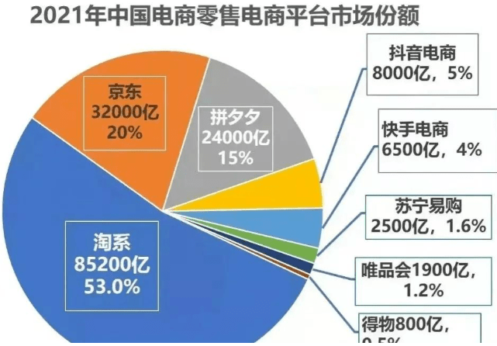

图1-4 2021年度中国零售电商平台市场份额

在成交额方面，淘宝、京东和拼多多位居前三。随着直播带货的诞生和迅猛发展，抖音和快手这两个以短视频为主的平台也占有了较大的份额，其中抖音作为近几年出现的平台，发展十分快速，在2021年度的成交额达到了8000亿，占据了整体零售电商平台的5%。

随着O2O（online to offline）的发展，很多传统零售企业也开始发展线上销售业务，比如在传统零售行业内具有代表性的沃尔玛，就在2015年7月收购了1号店，进入了线上线下业务共同发展的新时期，苏宁也开始转型，开设了苏宁电商，主营家电和数码产品，在这两个模块和天猫、京东有着相媲美的实力。

2）在线评论对电子商务发展的贡献

随着互联网进入web2.0新时代，电商平台的运营模式有了很大的转变，倾向于发展用户生成内容（User Generated Content，UGC）的平台内容运营模式，电商平台更多的是在其中承担搭建平台的角色。本文研究的在线评论，是用户在零售电商平台中购买实体产品并点击收货之后发布的评价，以京东平台和苏宁易购的空调类产品为例，来研究其初评及追评的时间特征。

在线评论对电子商务的发展主要起到了两个方面的作用，第一，降低了信息的不对称性，消费者仅仅从生产厂家获得的商品信息量有限，在用户购买接触和了解较少的新产品时，通常满足不了用户的需求。已经购买和体验过产品的用户的在线评论对于潜在消费者来说，是很重要的信息获取渠道。第二，在线评论对电子商务平台和生产厂家具有指导性作用，可以从在线评论中提取产品存在的不足以及消费者的延伸需求，来为消费者提供更高质量的产品以及更加优质的服务，以此来提高企业的知名度，进而提升用户的体验感和满意度，促进交易的达成。

## 1.3 国内外研究现状

### 1.3.1 人类行为动力学相关研究

早期的人类行为研究，一般都假设绝大部分人类行为所循齐次泊松分布，Barabasi在2005年对Email的时间特性进行了分析和研究，这个行为的重尾特征和突发特征非常显著，而不是学术界普遍认可的连续分布，自此，解释人类行为不仅仅依靠齐次泊松分布模型，这个方法的局限性很明显 [29]。

消费者在短时间内往往采取行动的频率很高，随着时间拉长，行为发生的偶发性提高，人们称之为阵发（burst）性特征，这种符合幂率分布的现象的重尾特征非常显著。在探索人类行为时间特征的过程中，行为动力学是重要参考依据，经大量研究发现，用户的很多线上活动的时间周期都遵循幂律分布，例如博客发布、微博行为等。行为动力学不断地发展，对于很多学科都具备很强的理论指导意义[1]。

### 1.3.2 在线评论相关研究

1）在线评论文本情感分析方法研究

分析在线评价的过程，就是基于文本挖掘将非结构化的信息结构化，从而分辨用户的情感倾向等。Turney在PMI-SO分类方法的基础上，对文本进行语义分析，提取评论文本中带有情感倾向的词语，并根据这些词语的平均情感倾向，将文本的情感极性区分开[2]。Thelwall等将文本情感强度划分成5大类，并利用LSPM模型对其进行分析[3]；黄鹤利用机器学习技术，将情感分类方法运用到汽车行业中[4]；AM Alkalbani等研究了在分析用户在线评论情感时，使用朴素贝叶斯等方法的效果[5]。赵刚等则综合研究了机器学习和情感词典方法，在此基础上建立了情感分析模型[6]；王明将支持向量机与概率神经网络多特征进行综合，对电商平台的商品评价内容进行了挖掘，并识别和区分了评论内容的情感倾向[7]；史伟等将情感空间模型运用于在线评论分析，将线上评论区分成情绪表达和特征评价这两个层级，这个方法是从文本的语义出发，并建立模糊情感本体，在此基础上，研究出了计算从词组到整个文件的情感的方法，在中文评论情感分类中的应用较为广泛[8]。

2）在线评论有用性研究

S.M.Mudambi 等基于感知理论，比较使用者对于不同类别的产品的认知，最重要的是评论深度、评论极性等[9]；Chien等通过分析最终筛选出九个有价值的维度，而这些是建立在构建多类SVM模型的基础之上[10]；Liu等基于支持向量机方法，将评价指标划分为3个维度，分别是可读性、主观性以及信息量，对区分线上评论质量有很大贡献[11]；苗蕊、徐健在归因理论的基础上，构建了网络评论有效性的影响因素模型，并通过实证对模型进行了检验[11]；张艳丰等则在模糊神经网络的基础上，构建了线上产品评价效用模型，用以划分在线评论有用性 [13]；基于认知科学的基本原理，邓卫华、张宇对评价文本的两阶段有用性的作用及差别进行了研究[14]。

### 1.3.3 追加评论相关研究

1）追加评论不一致性研究

很多电商平台对追评的时间间隔有相应的约束，通常用户需要在发布初评后的半年（约180天）内发布追评，苏宁易购则为90天，当前阶段学者们的研究重点集中在矛盾性追评方面，即初评和追评的情感极性不统一，如图1-5所示。



图1-5 评论情感一致性

崔晓兰将追加评论定义为用户在发布初次评论后，在此基础上做的补充和延伸，可以帮助潜在消费者更好地了解产品[15]；王军等将淘宝的运动鞋作为数据样本，证实了用户的购买倾向会受到更大程度的影响的情况是初-追评的情感极性存在差异[16]。王翠翠等在此研究的基础上做了拓展和延伸，潜在用户会在初-追评的情感倾向不统一时，给予现有信息更深层次的关注，并且关注的时间会延长[17]。还有部分学者认为，评论不一致性可以从评论主体的角度出发，进行更深层次地划分，不同用户及相同用户发布评论的一致性，分别称为不同评论间的一致性和同一评论间的一致性[17]。

2）基于时间序列的追评情感研究现状

Jin等研究了追评时间对追评有用性的影响，研究结果显示最终成交结果受不同时间的影响是不一致的[19]。Schindler对追评发布的原因进行深入研究后发现，只有一些追评是用户对产品或服务的进一步评价，还有很多评论是用户随便填写的[20]，还有一些是用户对产品及增值服务等的不满。上述的研究说明，消费者的评价还受很多外界因素的影响。

## 1.4 研究内容

本文主要围绕电商平台用户在线评论的时间特征展开研究，分为三个部分，分层次探索了两个电商平台用户初评和追评发布的时间特征、情感倾向以及时间间隔对评论情感倾向的影响：

1）用户评论及追评的时间特征研究

之前的研究很多都是着重研究“购买－评价”的行为变化特征，因此本文重点基于时间序列研究“初评－追评”之间的行为特征，完善现有的在线评论研究，可以更加整体、全面地看到消费者的在线交易行为的规律。

通过掌握用户在交易达成后，从首次接触商品到发布评价，再到使用并追加评论的时间变化规律，可以帮助企业在用户追加评论的高发时段，或者是用户倾向于发布正向积极评价的时段，采用语音、短信、消息推送、弹窗等形式来提示消费者进行评论，进而减少外部因素的影响，让用户基于最真实地感受进行评价，激励消费者更多地评价对企业有价值的追加评论，另外还可以发掘用户的潜在需求，为消费者带来更好的体验，形成正向循环。

2）在线评论的情感分析研究

首先需要分词处理挖掘到的电商平台在线评论，这个过程主要通过anaconda的Jupyter Notebook，基于jieba分词，将文本划分为词组，并导入停用词表，区分词性。然后利用wordcloud词云库，进行可视化处理，再者基于百度智能云训练情感分析模型，进行情感分析。用户对商品和服务质量的满意程度，可以从评论的情感极性方面进行挖掘，企业可以在此基础上对存在不足的方面进行改善。

3）追评时间间隔对文本情感倾向的影响研究

基于K-Means聚类，将追评从时间维度和密集程度上划分为“短期追评”、“中期追评”、“长期追评”三个类别，并对三类追加评价的情感倾向和分布情况进行分析，来探索消费者追评文本情感倾向的变化趋势。在此基础上，研究消费者在经过时间推移的过程中的情感倾向的变化趋势。基于这部分研究，可以揭示消费者在特定时间段的情感倾向，在哪些时间段容易造成负面影响。

## 1.5 研究方法

1）文献研究法

在开始正式撰写本文之前，查阅了各大电子信息平台的资料，搜集了相关的论文，并整理了研究历程和国内外研究现状。涵盖了行为动力学、在线评论、情感分析、文本挖掘等多个方面。在学习了广大学者研究成果的基础上，做了拓展和延伸，划分了本文的框架和结构，也正是前期搜集的资料支撑了本文的研究过程。

2）数理统计法

本文使用python爬虫获取了京东平台和苏宁易购的空调类商品的评论数据，统计和描述了用户在线评论的时间特征、文本深度、时间特征等，并绘制柱状图、折线图、词云图等，更加清晰明了地反映数据的分布情况和规律，借助于Q-Q图检验了时间、文本等数据的分布是否符合猜想。

3）文本内容分析法

本文运用百度智能云定制情感分析模型，然后在python中引用模型对爬取到的在线评论进行情感分析，得到初步情感分类、得分等指标，并基于K-means聚类，将评论文本的感情倾向进行归类，进而对评论文本情感随时间的变化进行分析，最终得到研究结果。

## 1.6 预期创新点

本文主要有以下两个方面的创新点：

1）刻画了电商平台消费者的“初－追评”行为的时间特征

现阶段的在线评论研究主要集中在初次评论，更多地分析了“购买-评价“的规律，较少关注用户的追评行为。本文在分析初次评论的时间特征之外，探索了初-追评时间间隔的分布情况，将追评的时间划分为不同的时间序列，分时间阶段分析了追评的特点和规律。

2）基于时间序列分析了追评的情感倾向变化规律

现阶段，很多研究都把重点放在反转性追评方面，也就是初-追评的不一致对评论有用性的影响。但是一致好评和一致差评的情况也是存在的，每一条追加评论都会影响整体的情感倾向。故本文在开展研究的过程中，关注所有情感极性的变化趋势，并从整体的角度出发，研究了随着时间的拉长，用户在线追评的情感倾向的变化规律。

# 2 在线评论数据获取与特征分析

本文主要的研究方向是探索京东平台和苏宁易购的空调类产品，追评生成的时间间隔规律和随时间变化的情感倾向规律，因此主要需要的数据是京东平台消费者的真实评价，包括消费者在线评论和追评的时间，其中涵盖了评价发布时间、追评发布的时间间隔等。

## 2.1 数据获取

本文主要获取了京东平台和苏宁易购中的空调类产品的相关评论数据，作为研究在线评论时间特征的数据来源，京东商城主营电子产品，电器类产品质量也比较有保证，且售后服务质量较高，而苏宁易购主营电器，有较为丰富的线下经营经验，故选择这两个平台进行数据爬取。并且空调类产品的用户评价维度共同性较高，消费者多从空调外观、运行声音、制冷和制热效果、产品包装、安装服务、配件等，更便于探索感情变化规律。

数据爬取遵循的原则是按照产品的销量、知名度、评论数量等在商城内的排序，爬取热销榜前100中，寻找评论数量过万的前40个型号的空调，主要的分类为壁挂式空调和立柜式空调，这两种类型空调的销量高且评论数量较多，样本数量更多。

主要使用python语言进行数据爬取，由于京东平台具有反爬虫机制，仅展示前100页评论数据，每页展示10条，壁挂式和立柜式空调的热销产品的前20名各爬取1000条评论数据，共计爬取评论数据39980条苏宁易购则仅允许爬取前500条数据，共计爬取19943条评论数据。

数据爬取过程中，运用到了python的requests库、json库、time库、random库、xlwt库、xlutils库和xlrd库，由于京东平台和苏宁易购具备反爬机制，故不能通过request请求完成获取，故需通过网页的json文件来获取需要的数据，F12切换网页的开发者模式，点击“Network”，复制一条评论文本，点击“Ctrl+f”将评论文本粘贴到检索框中，点击“Headers”得到页面的真实url，复制url到浏览器可以看到对应的json文件，如图2-1所示。

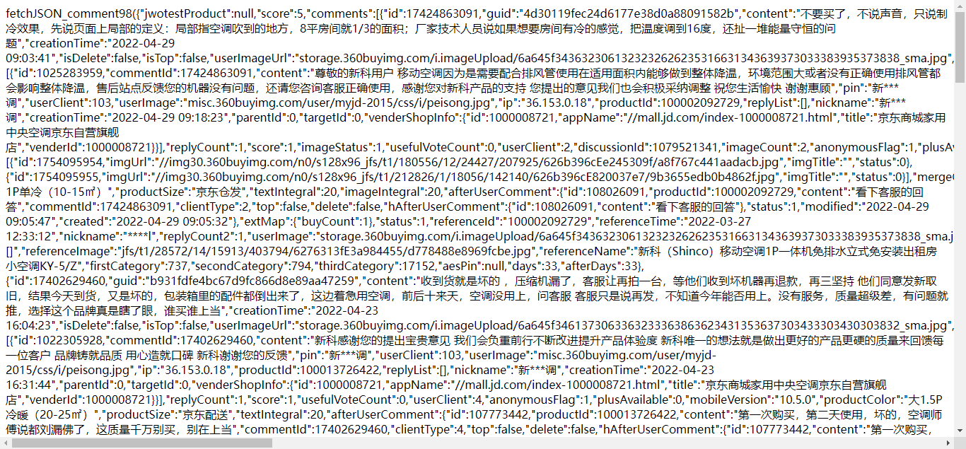

图2-1 空调评论数据json文件

但是由于获取的json文件不是按照标准格式存储的，不易读懂，将其复制到json.cn进行解析，如图2-2所示。其中“score”代表评论类型，0代表全部评论，需要爬取的字段有title、referenceName、nickname、plusAvailable、replyscore、content、creationTime、afteruserCommet、afterdays、usefulVoteCount，分别对应标题、商品属性、用户昵称、会员等级、评价星级、初评内容、评价时间、追评内容、追评时间和点赞量。

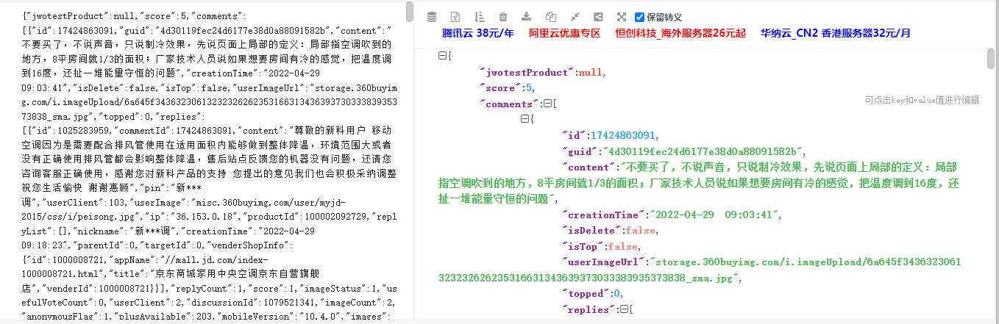

图2-2 评论json文件解析

解析完页面之后，进行数据爬取，主要的页面请求，最终存入创建的excel表格中，展示的为测试表格，如图2-3所示。

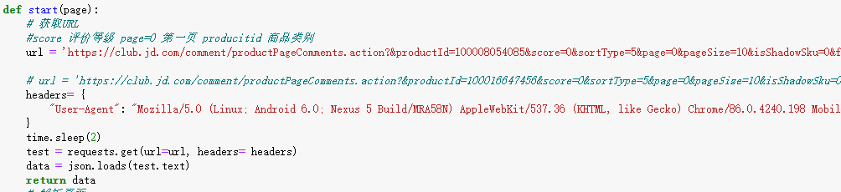

图2-3 页面请求代码

接下来对文件进行解析和存储，解析以及文件写入代码，如图2-4所示。

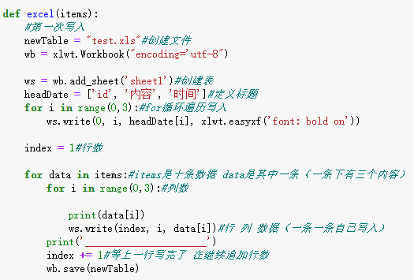

图2-4 页面解析及文件写入代码

数据爬取这一步的重点是模拟人的翻页行为，防止ip被封，故在此设置了1.5S的time反爬，如图2-5所示。

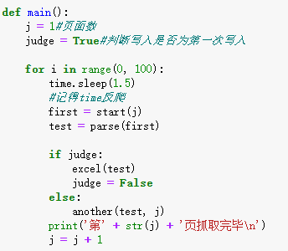

图2-5 数据爬取主函数

最终获取到的电商平台的评论内容、字段及数据，如图2-6所示。

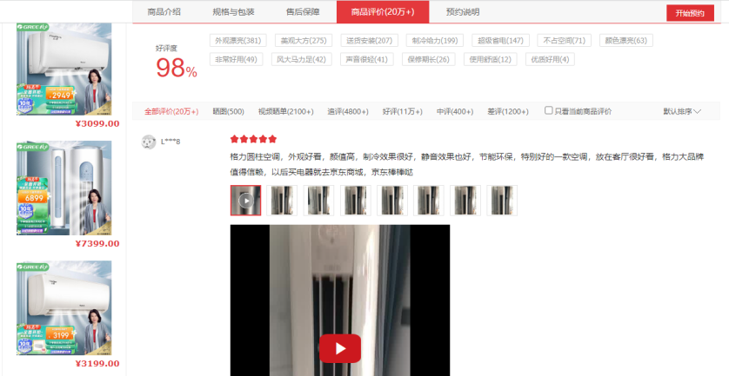

图2-6 京东平台空调在线评论内容

将爬取的数据存储到Excel表格中，具体的字段以及内容，如图2-7所示。

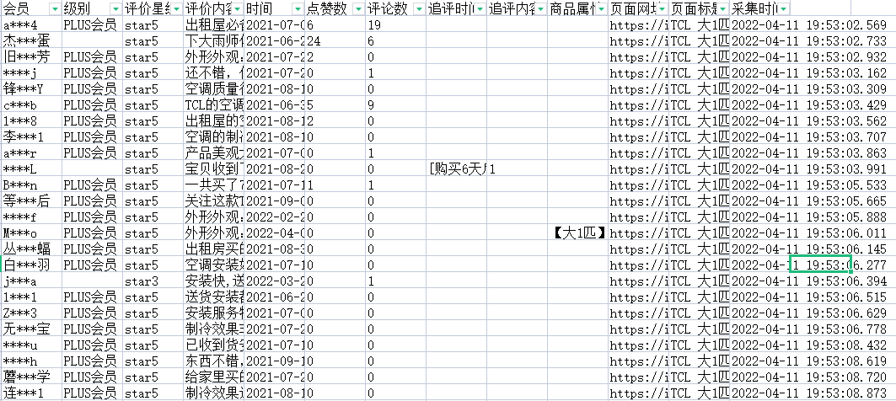

图2-7 评论数据字段及内容示例

## 2.2 数据预处理

在爬取的京东平台评论数据中，共计40个空调型号，各自爬取1000条左右的评论数据，合计有39980条评论数据，2865条追加评价。但是在获取的数据中有一部分是多爬取的，一部分是由于用户多次购买产生了重复数据，另外一部分则是由于用户误操作产生了空白的商品评价，为确保样本数据的准确和有效，需要剔除这部分数据，最终获得1774条追加评价及其对应的初次评论，作为最终研究分析的对象，如表2-1所示。

表2-1 预处理后的京东平台空调评论数据

|  |  |  |  |  |  |  |
| --- | --- | --- | --- | --- | --- | --- |
| 空调分类 | 空调型号 | 评论数 | 追评总数 | 追评比例% | 有效追评数 | 有效追评比例% |
| 壁  挂  式 | 美的KFR-35GW/N8XHC1 | 1000 | 110 | 11.00 | 47 | 4.70 |
| 小米KFR-35GW/N1A3 | 1000 | 65 | 6.50 | 34 | 3.40 |
| 华凌KFR-35GW/N8HE1 | 1000 | 233 | 23.30 | 50 | 5.00 |
| 康佳KFR-35GW/9M5 | 1000 | 102 | 10.20 | 38 | 3.80 |
| TCLKF-26GW/XQ11(5) | 1000 | 142 | 14.20 | 40 | 4.00 |
| 长虹KFR-35GW/ZDTCW1+R1 | 1010 | 134 | 13.27 | 46 | 4.55 |
| 海信KFR-35GW/E25A3a(1V01) | 1000 | 82 | 8.20 | 34 | 3.40 |
| 格力KFR-35GW/NhAd1BAj | 1000 | 222 | 22.20 | 24 | 2.40 |
| 海尔KFR-35GW/B1KJA81U1 | 980 | 88 | 8.98 | 13 | 1.33 |
| 格力KFR-35GW/NhGc1B | 990 | 70 | 7.07 | 18 | 1.82 |
| 云米KFRd-35GW/Y4PH3-A3 | 1000 | 98 | 9.80 | 51 | 5.10 |
| 格力KFR-35GW/(35587)FNhAd-B1 | 1000 | 53 | 5.30 | 10 | 1.00 |
| TCLKFRd-72GW/D-FH11Bp(B3) | 1000 | 45 | 4.50 | 65 | 6.50 |
| 小米KFR-35GW/S1A1 | 1000 | 64 | 6.40 | 27 | 2.70 |
| TCL KFRd-26GW | 1000 | 67 | 6.70 | 54 | 5.40 |
| 奥克斯KFR-35GW/BpR3AQE1(B1) | 1000 | 76 | 7.60 | 47 | 4.70 |
| 奥克斯KFR-26GW/BpR3AQE1(B1) | 1000 | 78 | 7.80 | 68 | 6.80 |
| 科龙KFR-26G/QAA1(1N41) | 1000 | 112 | 11.20 | 52 | 5.20 |
| 华凌KFR-35GW/N8HA3 | 1000 | 96 | 9.60 | 65 | 9.10 |
| 卡萨帝CAS356ABA(81)U1 | 1000 | 59 | 5.90 | 56 | 5.60 |
| 分类小计 |  | 19980 | 1996 | 9.99 | 839 | 4.20 |
| 立  柜  式 | 美的KFR-72LW/N8MJC3 | 1000 | 120 | 12.00 | 43 | 4.30 |
| 格力KFR-72LW/NhPa1BAj | 1000 | 183 | 18.30 | 28 | 2.80 |
| 长虹KFR-72LW/ZDTTW1+R1 | 1000 | 122 | 12.20 | 48 | 4.80 |
| TCLKFRd-51LW/D-JD11Bp(B1) | 1000 | 106 | 10.60 | 41 | 4.10 |
| 小米KFR-72LW/N1A1 | 1000 | 113 | 11.30 | 44 | 4.40 |
| 海尔KFR-50LW/06KCA83U1 | 1000 | 74 | 7.40 | 50 | 5.00 |
| 科龙KFR-72LW/VEA1(2N33) | 1000 | 222 | 22.20 | 56 | 5.60 |
| 奥克斯KFR-51LW/BpR3PYA1(B1) | 1000 | 71 | 7.10 | 66 | 6.60 |
| 美的（Midea）KFR-51LW/N8MFA3 | 990 | 165 | 16.67 | 161 | 16.26 |
| 格力KFR-72LW/NhGk3BAj | 1000 | 31 | 3.10 | 23 | 2.30 |
| 海尔KFR-72LW/81@U1-Up | 1000 | 98 | 9.80 | 71 | 7.10 |
| TCLKFRd-51LW/D-ME21Bp(B3) | 1000 | 56 | 5.60 | 35 | 3.50 |
| 海尔KFR-72LW/81@U1-Ub | 1000 | 43 | 4.30 | 21 | 2.10 |
| 格力KFR-72LW/(72587)FNhAb-B1 | 1000 | 26 | 2.60 | 15 | 1.50 |
| 奥克斯KFR-72LW/BpR3PYA2(B1) | 1000 | 37 | 3.70 | 22 | 2.20 |
| 申花（SHENHUA）KFRd-35GW/A9-2SH(B5) | 1000 | 59 | 5.90 | 55 | 5.50 |
| 华凌KFR-51LW/N8HA1 | 1000 | 65 | 6.50 | 31 | 3.10 |
| 美的KFR-72LW/BDN8Y-Q | 1000 | 73 | 7.30 | 35 | 3.50 |
| 康佳KFR-51LW/HC3 | 1000 | 83 | 8.30 | 64 | 6.40 |
| 华凌KFR-51LW/N8HA3 | 1010 | 51 | 5.05 | 26 | 2.57 |
| 分类小计 |  | 20000 | 1798 | 8.99 | 935 | 4.68 |
| 总计 |  | 39980 | 3794 | 9.49 | 1774 | 4.44 |

在爬取的苏宁易购平台评论数据中，有40个空调型号，由于苏宁易购平台仅展示前50页评论数据，故各自爬取500条左右的评论数据，合计有19973条评论数据，955条追加评价。为确保样本数据的准确和有效，同样剔除无效数据，最终获得640条追加评价及其对应的初次评论，作为最终研究分析的对象，如表2-2所示。

表2-2 预处理后的苏宁易购平台空调评论数据

|  |  |  |  |  |  |  |
| --- | --- | --- | --- | --- | --- | --- |
| 空调分类 | 空调型号 | 评论数 | 追评总数 | 追评比例% | 有效追评数 | 有效追评比例% |
| 壁  挂  式 | 格力KFR-35GW/NhGc1B | 499 | 20 | 4.01 | 14 | 2.81 |
| 格力KFR-35GW/NhGe3B | 490 | 16 | 3.27 | 13 | 2.65 |
| 美的KFR-26GW/N8VJC3 | 500 | 14 | 2.80 | 6 | 1.20 |
| 美的KFR-26GW/BP3DN8Y-PH200(1) | 496 | 36 | 7.26 | 10 | 2.02 |
| 科龙KFR-35GW/QAA1(1P69) | 500 | 23 | 4.60 | 19 | 3.80 |
| 海尔KFR-35GW/83@T-Xc | 499 | 16 | 3.21 | 10 | 2.00 |
| 华凌KFR-35GW/N8HE1 | 498 | 29 | 5.82 | 21 | 4.22 |
| 奥克斯KFR-35GW/BpR3TYE2(B1) | 499 | 45 | 9.02 | 39 | 7.82 |
| 康佳KFR-35GW/5-M1 | 500 | 21 | 4.20 | 13 | 2.60 |
| 海信KFR-33GW/EF20A1 | 500 | 19 | 3.80 | 11 | 2.20 |
| 华凌KFR-35GW/N8HG1 | 500 | 17 | 3.40 | 15 | 3.00 |
| TCL KFRd-51GW/D-FH11Bp(B3) | 490 | 19 | 3.88 | 17 | 3.47 |
| 海信KFR-35GW/A320X-X11.5 | 500 | 21 | 4.20 | 14 | 2.80 |
| TCL KFRd-35GW/D-SWA11Bp(B1) | 500 | 23 | 4.60 | 17 | 3.40 |
| 三菱重工KFR-35GW/EKCV5Bp | 500 | 28 | 5.60 | 23 | 4.60 |
| 新科KFRd-35GW/BpNSD+1w | 500 | 14 | 2.80 | 13 | 2.60 |
| 卡萨帝CAS268GCA(81)U1套机 | 500 | 24 | 4.80 | 10 | 2.00 |
| 惠而浦ISH-35FL1NW | 500 | 26 | 5.20 | 14 | 2.80 |
| 美的KFR-35GW/N8MHB1 | 500 | 18 | 3.60 | 15 | 3.00 |
| 海信KFR-35GW/A300X-X1 | 499 | 26 | 5.21 | 20 | 4.01 |
| 分类小计 |  | 9970 | 455 | 4.56 | 314 | 3.15 |
| 立  柜  式 | 美的KFR-72LW/N8MJC3 | 500 | 29 | 5.80 | 24 | 4.80 |
| 格力 KFR-72LW/NhGm1BAs | 500 | 28 | 5.60 | 22 | 4.40 |
| 格力KFR-50LW/NhGk3BAs | 499 | 15 | 3.01 | 14 | 2.81 |
| 华凌KFR-51LW/N8HA3 | 500 | 22 | 4.40 | 12 | 2.40 |
| 海信KFR-72LW/E500-A1 | 500 | 27 | 5.40 | 21 | 4.20 |
| 美的KFR-72LW/N8VHC1 | 499 | 23 | 4.61 | 7 | 1.40 |
| TCL KFRd-51LW/D-ME21Bp(B3) | 640 | 26 | 5.23 | 25 | 5.03 |
| 海尔KFR-72LW/06KCA83U1套机 | 500 | 38 | 7.60 | 13 | 2.60 |
| 美的KFR-72LW/N8XHA1 | 500 | 16 | 3.20 | 14 | 2.80 |
| 科龙KFR-72LW/EFLVA1(2N33) | 640 | 27 | 5.43 | 12 | 2.41 |
| 美的KFR-72LW/N8ZHB1 | 499 | 32 | 6.41 | 28 | 5.61 |
| 华凌 KFR-51LW/N8HA1 | 500 | 15 | 3.00 | 5 | 1.00 |
| 海尔KFR-72LW/07EDS83 | 500 | 29 | 5.80 | 10 | 2.00 |
| 惠而浦IVH-72YQ1NW | 500 | 26 | 5.20 | 26 | 5.20 |
| 海信KFR-72LW/E500-A1(3E01) | 500 | 57 | 11.40 | 46 | 9.20 |
| 海信KFR-50LW/E500-A1 | 640 | 18 | 3.62 | 10 | 2.01 |
| 华凌 KFR-51LW/N8HF3 | 499 | 29 | 5.81 | 11 | 2.20 |
| 惠而浦 IVH-72YS1NW | 487 | 17 | 3.49 | 9 | 1.85 |
| 惠而浦IVH-52YN1NW | 499 | 9 | 1.80 | 6 | 1.20 |
| 华凌KFR-72LW/N8HB3A | 500 | 17 | 3.40 | 11 | 2.20 |
| 分类小计 |  | 9973 | 500 | 5.01 | 326 | 3.27 |
| 总计 |  | 19943 | 955 | 4.79 | 640 | 3.21 |

## 2.3 数据描述

在经过数据采集和预处理之后，京东平台共得到了1774条有效追加评价，苏宁易购共得到了640条有效追评，二者平均每件产品的可用追评数量分别为38.6条和12.43条，其中京东平台有效追加评价条数最多的产品为71条，苏宁易购则为46条，京东平台有效追加评价最少的为10条，苏宁易购为5条。

在收集的空调数据中，京东平台总体的追评率为4.44%，在发布评论的基础上有4.44%的消费者又发布了追评，壁挂式空调的追评率为4.20%。苏宁易购总体的追评率为3.21%，在发布评论的基础上有3.21%的消费者又发布了追评，壁挂式空调的追评率为3.15%，如表2-3所示。

表2-3 京东平台追评数整体分布情况

|  |  |  |  |  |  |  |
| --- | --- | --- | --- | --- | --- | --- |
| 电商平台 | 空调分类 | 评论数 | 追评总数 | 追评比例% | 有效追评数 | 有效追评比例% |
| 京东平台 | 壁挂式 | 19980 | 1996 | 9.99 | 839 | 4.20 | |
| 立柜式 | 20000 | 1798 | 8.99 | 935 | 4.68 | | |
| 合计 | 39980 | 3794 | 9.49 | 1774 | 4.44 | | | |
| 苏宁易购 | 壁挂式 | 9970 | 455 | 4.56 | 314 | 3.15 | |
| 立柜式 | 9973 | 500 | 5.01 | 326 | 3.27 | | | |
| 合计 | 19943 | 955 | 4.79 | 640 | 3.21 | | | |

整体来看，京东平台的有效追评率高于苏宁易购，二者的壁挂式空调的评论数量均低于立柜式空调的评论数据，表明壁挂式空调的消费者总体上发布追评的倾向要低于立柜式空调，可能是因为立柜式空调的使用率更高，且对产品的功能体验更为深入，使用感受更为直观。

## 2.4 在线评论时间特征分析

接下来重点研究空调类产品的消费者发布在线评论和追评的时间特征，分析了不同平台，初-追评发布阶段的规律，并基于行为动力学和聚类来刻画评论和追评时间间隔地分布规律。

### 2.4.1 用户在线评论时间特征分布分析

1）初次评论分布时间特征

由于初评并不受追评的影响，故使用全部的样本量，京东39980条评论数据和苏宁易购19943条评论数据来进行研究，可以更全面地反映初评的分布情况，如图2-8所示。

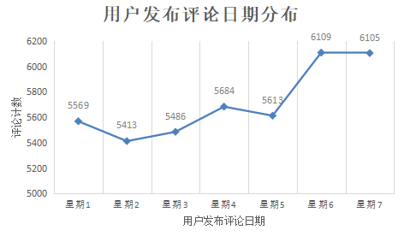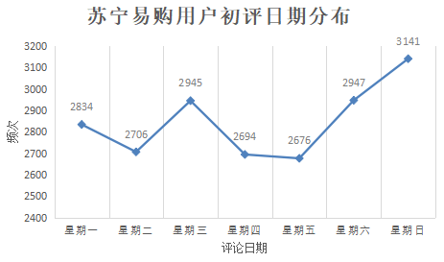

图2-8 京东&苏宁易购初评发布日期分布

可以看到京东平台和苏宁易购的用户在周末评论的倾向更高，工作日的最高评论频次低于周末最低评论频次。其次京东平台用户更倾向于在白天中午到下午的时间段发布评论，晚上的评论量很低，早上6：00-10：00为上升期，分别在中午11：30和下午16：30达到高峰期，符合人类平时工作、学习、生活的作息。苏宁易购的用户的评论时间的波动性则比较强，分别在上午10：30、下午3：30达到高峰，在晚上19：30和21：30达到小高峰.整体来看，苏宁易购白天的评论高峰比京东平台提前一个小时，晚上则要推迟一个小时，如图2-9所示。

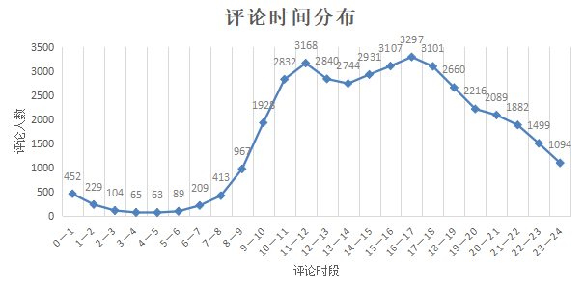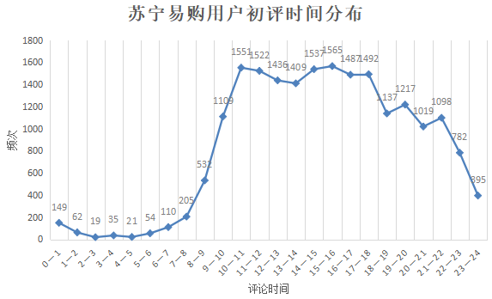

图2-9 京东&苏宁易购初评发布时间分布情况

由于周末与工作日评论发布的频次有较大的区别，京东平台和苏宁易购的用户均在周末评论的倾向更高，工作日的最高评论频次低，故对工作日和周末进行区分，将用户评论平均到每天，计算出工作日和周末的评论时间分布情况，如图4-3所示。京东平台的用户周末与工作日的评论时间趋势保持一致，均在上午11：30和下午16：30达到评论的高峰，但工作日的评论最高峰在下午16：30，周末的评论最高峰在上午11：30。

而苏宁易购工作日和周末的评论时间分布则存在一定的差异，上午周末比工作日的评论高峰延迟一个小时，工作日在上午10：30达到评论最高峰，周末则是在下午14：30达到最高峰，且比工作日提前一个小时，如图2-10所示。

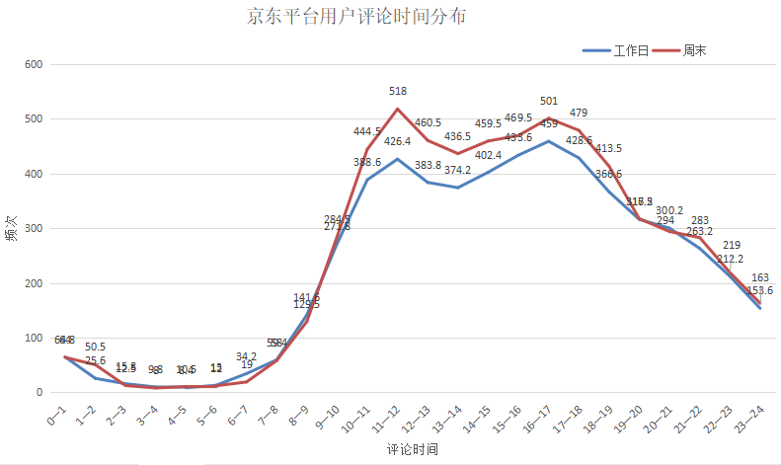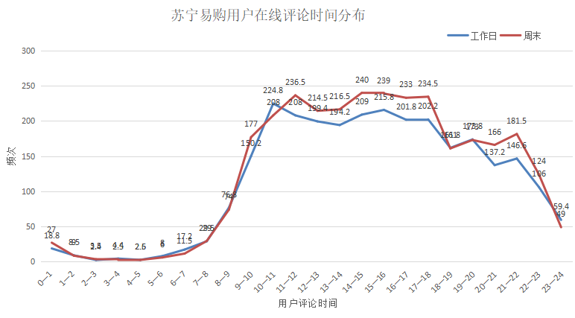

图2-10 京东&苏宁易购初评发布日期对比

2）追加评论分布时间特征

利用SPSS将追评的时间间隔进行统计分析，京东平台共得到1774条有效追评。如表4-1所示，用户发布追评的最短时间周期为0天，也就是在初评当天发表追加评论，205天是最长的时间间隔，是受了京东最晚须在180天内完成追评的规定的影响。苏宁易购共得到640条有效追评。如表4-1所示，追评时间最短也为0天，最长的时间间隔为90，苏宁易购的最长时间则是由于该平台规定最晚须在90天内完成追评，整体来看苏宁易购的评论时间间隔小于京东平台，如表2-4所示。

表2-4 京东&苏宁易购追评时间间隔统计分析

|  |  |  |  |  |  |
| --- | --- | --- | --- | --- | --- |
|  | N | 极小值 | 极大值 | 均值 | 标准差 |
| 京东平台 | 1774 | 0 | 205 | 15.07 | 24.87 |
| 苏宁易购 | 640 | 0 | 90 | 9.22 | 18.29 |

绘制出追评时间间隔的散点图和折线图，可以看到追评时间间隔分布的形状，可以看到两个平台在追评时间上的差异，京东平台的用户当天追评的占比较小，苏宁易购当天追评的用户达到了49.69%，占据了追评的一半，除去当天追评的数据，二者的整体的趋势保持一致，即时间间隔越长，追评数量越少，如图2-11所示。

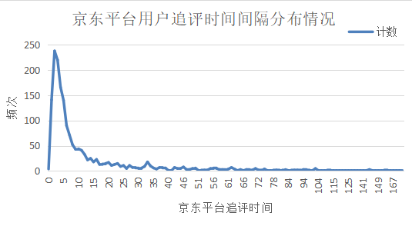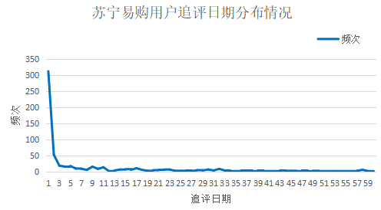

图2-11 京东&苏宁易购追评发布时间分布情况

可以看出两个平台的追评时间数据走向与gamma分布相近，故对两个平台的追评时间的进行gamma分布拟合，并绘制Q-Q图，发现两个平台都是gamma分布分拟合优度最好，其中京东平台的gamma分布的形状α=0.367，标度β=0.024，苏宁易购的gamma分布的形状α=0.254，标度β=0.031，如图2-12所示。

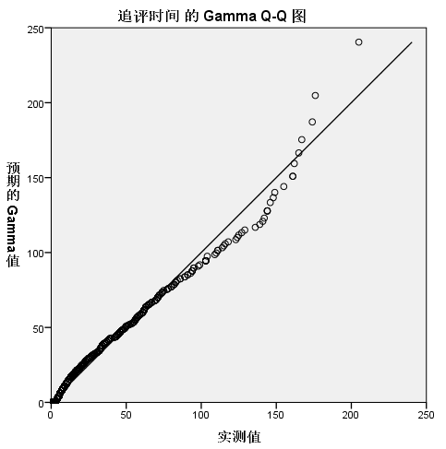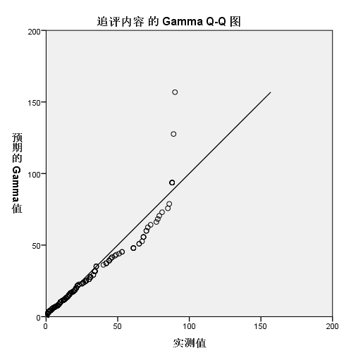

图2-12 京东&苏宁易购gamma分布拟合情况

### 2.4.2 用户在线追评时间间隔划分

基于K-Means聚类的方法，引用python的random库、pandas库、numpy库以及matplotlib库，将聚类簇数设置为3，从追评时间数据中随机选取3个样本集，不断更新聚类结果的中心值，直到聚类结果不再发生变化，作为最终的时间阶段划分结果，如图2-13所示。

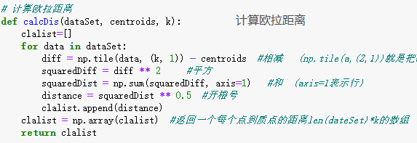

图2-13 计算欧拉距离的函数

计算质心使用的是分组算法，依次算出最小值，如图2-14所示。

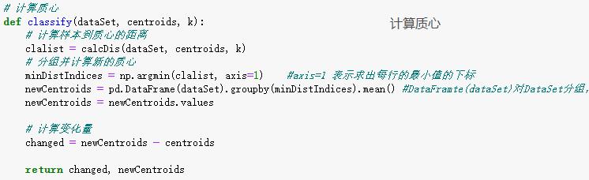

图2-14 计算质心的函数

基于K-Means算法，计算时间阶段的划分结果，如图2-15所示。

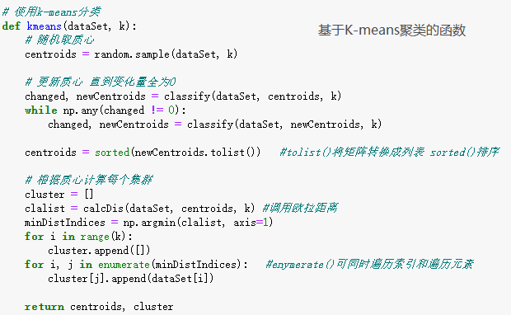

图2-15 K-means聚类函数

得到短、中、长期三个聚类时段京东平台的聚类的轮廓为0.8333，聚类结果较为良好，如表2-5所示。

表2-5 京东平台追评时间间隔统计分析

|  |  |  |  |  |  |
| --- | --- | --- | --- | --- | --- |
| 时间阶段划分 | 时间间隔/天 | 追评数量 | 追评比例% | 中心点 | 频率 |
| 0 | 0~2 | 383 | 21.59 | 127.7 | 高 |
| 1 | 3~20 | 1001 | 56.43 | 60.59 | 中 |
| 2 | 21~205 | 390 | 21.98 | 3.65 | 低 |

并且通过分析用户在线追评的时间间隔分布，发现间隔2天发布追评的比例最大，80左右的用户通常在20天内追加评论，聚类结果与帕累托定律相吻合。本文将这两个时间点作为划分时间间隔的节点，分为短期、中期、长期三个时间阶段。

而苏宁易购大部分用户在当天进行追评，追评比例达到了49.69%，最终的聚类结果如下表所示，与京东平台划分的追评时间间隔内的追评数，有较大的差异，与帕累托定律不相吻合，但最终得到的聚类轮廓为0.8946，聚类效果较为良好，可以代表苏宁易购追评的时间规律，采用此时间间隔划分结果来进行情感分析，如表2-6所示。

表2-6 苏宁易购追评时间间隔统计分析

|  |  |  |  |  |  |
| --- | --- | --- | --- | --- | --- |
| 时间阶段划分 | 时间间隔/天 | 追评数量 | 追评比例% | 中心点 | 频率 |
| 0 | 0 | 318 | 49.69 | 112.36 | 高 |
| 1 | 1~10 | 191 | 29.84 | 43.57 | 中 |
| 2 | 15~90 | 131 | 20.47 | 1.24 | 低 |

由划分后的时间间隔及其评论数据，可以看出，随着初评后时间间隔的逐渐拉长，消费者发布评论的意愿会逐渐降低，然而用户的使用体验和感受是加深的一个趋势。

## 2.5 小结

由划分后的时间间隔及其评论数据，可以看出，随着初评后时间间隔的逐渐拉长，消费者发布评论的意愿会逐渐降低，然而用户的使用体验和感受是加深的一个趋势。通过第2部分的分析，得到了以下几个结论：

1）在线初评时间分布特征

京东平台空调类产品的用户，在发布评论的习惯方面，周末的最低数量高于工作日的最高数量，由此可见，消费者更倾向于在周末发布评论。且用户更倾向于在中午11：00-12:00，下午16：00-17：00之间发布评论，分别达到了两个高峰。苏宁易购的用户的评论时间的波动性则比较强，分别在上午10：30、下午3：30达到高峰，在晚上19：30和21：30达到小高峰.整体来看，苏宁易购白天的评论高峰比京东平台提前一个小时，晚上则要推迟一个小时。

2）在线追评时间分布特征

基于对京东平台1774条追加评论和苏宁易购640条追加评论的分析发现，京东平台追评时间间隔的极小值为0天，也就是在同一天进行追评，时间间隔最长为205天，受京东平台只能评论购买半年之内购买的产品的限制，发布追评的平均时间间隔是15.07天。而苏宁易购的追评时间间隔的极小值为0天，极大值为90天，追评的平均时间间隔为9.22天，短于京东平台。

3）在线追评时间间隔划分

本文基于K-Means聚类，京东平台用户追评的时间间隔被划分为短期（0~2天）、中期（3~20天）和长期（21~205天）三个时间阶段，其中有80的追评在20天之内发布，而剩余的20的评论在21-205天内发布，符合帕累托勒定律。而苏宁易购在当天发布追评的数量达到了318，占比为49.69%，当天追评的占比远高于京东平台的0.23%。

# 3 在线追评文本挖掘与情感分析

## 3.1 文本分词与情感分类

### 3.1.1 文本分词

现存的中文文本分词方法主要有以下几种：基于字符串的分词方法，基于统计和机器学习的分词方法，基于理解的分词方法。

1）基于字符串匹配的分词方法。此方法要求在对文本进行分词之前，预备一份参考“词库”，该库中包含尽可能多的有意义的词组，分词过程中不断地对比字符串和词库中的词组，如果和词库中的词组相契合，匹配成功的字符串被认为是一个词语。

2）基于统计与机器学习的分词方法。需要手动对文本进行标注，使用统计学的基本原理建立中文文本模型。根据人工标注的数据，进行分词模型的训练，并将其用于统计文本中的词汇，被统计的次数越多越有可能是一个词语。此方法可以一定程度上减轻词库的影响，并在划分新词汇和有歧义的词语方面具备优势，但是需要训练模型，也需要更高的时间成本。

3）基于理解的分词方法。此方法的基础原理是用电脑取代大脑，学习中文的语法和语义，在对文本进行识别的过程中，结合上下文，模拟人的语言习惯，能够更好地处理歧义和新词问题。由于该方法具备一定的学习成本和复杂程度，普及程度较低。

### 3.1.2 文本情感分析

现存的情感分析方法主要为以下几种：基于情感词典的情感分析方法、基于机器学习的情感分析方法、基于深度学习的情感分析方法，如图3-1所示。

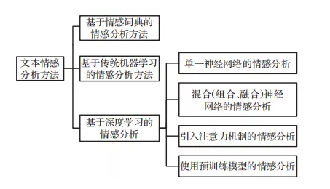

图3-1 情感分析方法

本文主要对评论数据进行人工标注，京东平台和苏宁易购正负面评论各自选择500条，然后在百度智能云中，分别上传正面和负面语料进行训练，正面语料如图3-2所示。定制情感分析模型，最终训练完成的模型准确率达到了94.68%，准确率较高，后续可以使用此模型进行情感分析。

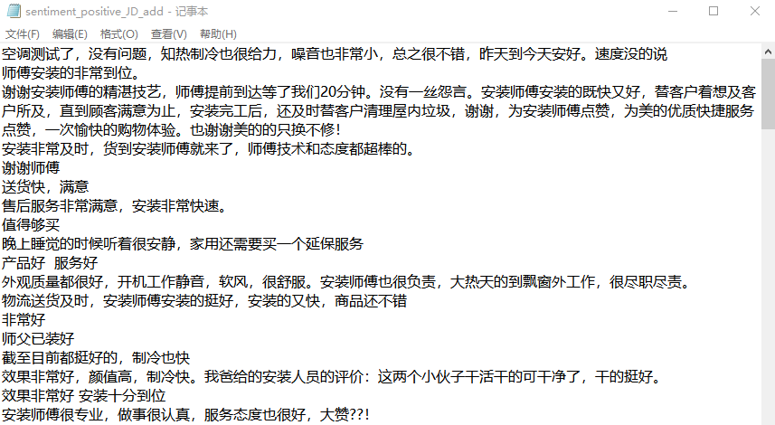

图3-2 京东正面语料

负面语料共500条，如图3-3所示。

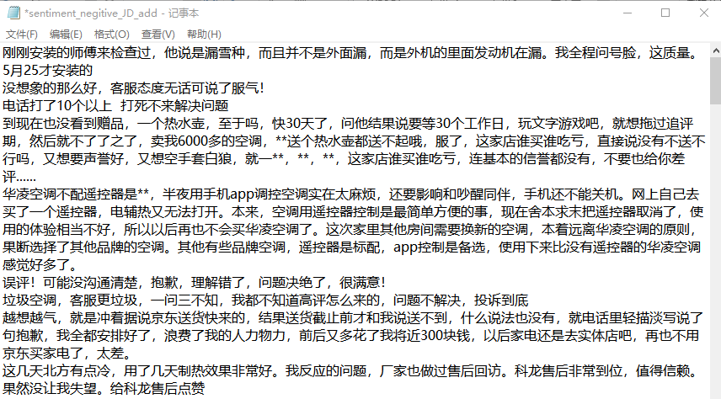

图3-3 京东平台负面语料

在jupter notebook中，引用训练后的情感模型，对文本进行情感分析，计算出文本的情感极性。两个平台各自随机挑选50条评论文本进行校验，平均置信度为0.9362，准确率较高，且经人工检验，得到的50条评论的情感分析的结果均符合常规认知，故使用训练后的模型进行情感分析，具体代码如图3-4所示。

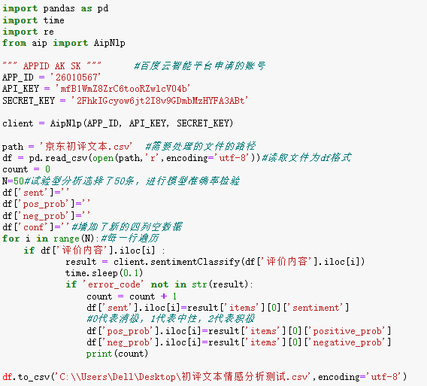

图3-4 情感分析代码

最终的计算结果包含四个字段：sentiment、positive_prob、negative_prob以及confidence，如表3-1所示。

表3-1 情感分析结果字段

|  |  |  |  |  |
| --- | --- | --- | --- | --- |
| 字段名称 | 存储名称 | 数值范围 | 代表含义 | 备注 |
| sentiment | sent | 0、1、2 | 情感倾向 | 0：负向、1：中立、2：正向 |
| positive_prob | pros_prob | 0~1 | 正向得分 | 数值越靠近1，情感越正向 |
| negative_prob | neg_prob | 0~1 | 负向得分 | 数值越靠近1，情感越负向 |
| confidence | conf | 0~1 | 置信度 | 数值越大，置信度越高 |

## 3.2 初评文本分析

### 3.2.1 初评文本描述性统计

使用SPSS对数据进行分类和汇总，基于39980条京东和19943条苏宁易购的初次评论，进行了统计分析，结果如表3-2所示，两个平台的初评文本字数的极小值均为1，京东的极大值为507，平均字数为49.94，苏宁易购的极大值为500，平均值为28.69，低于京东平台的平均值，如表3-2所示。

表3-2 初评文本字数统计

|  |  |  |  |  |  |
| --- | --- | --- | --- | --- | --- |
| 评论字数统计 | N | 极小值 | 极大值 | 均值 | 标准差 |
| 京东 | 39980 | 1 | 507 | 49.94 | 52.72 |
| 苏宁易购 | 19943 | 1 | 500 | 28.69 | 29.16 |

### 3.2.2 初评文本主题分析

在对初评文本进行分析的过程中，基于两个平台的追评对应的初评进行主题分析，并清洗掉部分无效词汇，比如很、太程度副词等，并将最小字数设置为2 ，由python的wordcloud库生成词云图，如图3-5所示。



图3-5 初评文本词云图

之后基于LDA主题分析模型，得到了用户在初评阶段重点评价的方面以及初次接触和体验产品的感受，如表3-3所示。

表3-3 初评文本主题编码统计

|  |  |  |  |
| --- | --- | --- | --- |
| 京东平台 | | 苏宁易购 | |
| 主题 | 频次 | 主题 | 频次 |
| A：安装 | 507 | A：安装 | 139 |
| B：客服 | 143 | B：效果 | 142 |
| C：制冷 | 140 | C：静音 | 127 |
| D：效果 | 172 | D：节能 | 98 |
| E：服务 | 140 | E：风力 | 112 |
| F：外观 | 120 | F：制冷 | 71 |
| G：售后 | 89 | G：服务 | 67 |
| H：送货 | 120 | H：空调 | 85 |
| I：质量 | 75 | I：好评 | 37 |
| J：态度 | 63 | J：满意 | 34 |
| K：速度 | 55 | K：苏宁 | 32 |
| L：品牌 | 64 | L：外观 | 30 |
| M：物流 | 76 | M：系统 | 30 |
| N：价格 | 76 | N：质量 | 30 |
| O：性价比 | 53 | O：产品 | 25 |
| P：静音 | 73 | P：声音 | 25 |

京东平台用户对空调类产品的在线初评中提及较多的主题包括：安装、客服、制冷、效果、服务、外观、售后、送货、质量、态度、速度、品牌、物流、价格、静音性价比，苏宁易购的主题与京东平台的主题有很多重合的方面，其中安装、效果、服务、外观是被提及次数较多的主题。京东平台的用户更多地关注产品、客服服务以及物流，苏宁易购的用户更多地关注产品功效、对物流方面的评价较少，可能是京东物流的效率优势引起的差异。

### 3.2.3 初评文本情感分析

使用百度智能云定制情感分析模型，然后使用借助APP_ID和API_KEY，引用模型，分析两个平台1744和640条追评对应的初评文本内容的情感倾向，得出正面分值、负面分值以及置信度，使用K-Means聚类，将评论的情感倾向划分为4个程度：非常正向、较为正向、较为负向和非常负向。其中初评中有部分“此用户未填写评价内容”等无效评价，去除这一部分，最终两个平台的情感分析数据结果，如表3-4所示。

表3-4 初评文本情感倾向统计数据

|  |  |  |  |  |
| --- | --- | --- | --- | --- |
|  | 京东平台 | | 苏宁易购 | |
| 初评情感倾向 | 频次 | 比例% | 频次 | 比例% |
| 非常正向 | 1597 | 90.02 | 447 | 89.94 |
| 较为正向 | 10 | 0.56 | 17 | 3.42 |
| 较为负向 | 9 | 0.51 | 3 | 0.60 |
| 非常负向 | 158 | 8.91 | 30 | 6.04 |
| 合计 | 1774 | 100 | 640 | 100.00 |

## 3.3 追评文本分析

### 3.3.1 追评文本描述性统计

使用SPSS对数据进行分类和汇总，基于两个平台的追加评论，进行了统计分析，如表5-5所示，京东平台追评文本字数的极小值为1，极大值为444，平均字数为40.06，相对于初评来说平均每条评论的字数要少18个左右。苏宁易购平台的追评文本字数的极小值为1，极大值为196，均值为16.09，苏宁易购平台的追评字数明显少于京东平台。

京东和苏宁易购的追评平均字数分别比初评少17.83个和12.60个。这是由于初评时平台会提供评论模板，而追加评论时则没有，更多的反映的是用户在经过一段时间的产品体验后的真实感受，其他方面的评价基本上不再涉及，因而，评论的平均字数有所下降，如表3-5所示。

表3-5 追评文本字数统计

|  |  |  |  |  |  |
| --- | --- | --- | --- | --- | --- |
| 追评字数分布 | N | 极小值 | 极大值 | 均值 | 标准差 |
| 京东平台 | 1774 | 1 | 488 | 32.01 | 42.79 |
| 苏宁易购 | 640 | 1 | 196 | 16.09 | 32.76 |

### 3.3.2 追评文本主题分析

基于1774条追加评价进行jieba分词处理，并导入停用词，将分词后的评论内容可视化，并绘制词云图，如图3-6所示。



图3-6 追评文本词云图

之后分析了追评文本的主题，得到了用户在追评阶段重点评价的主题和以及在深入体验产品之后关注的产品属性和问题，如表3-6所示。

表3- 6追评文本主题编码统计

|  |  |  |  |
| --- | --- | --- | --- |
| 京东平台 | | 苏宁易购 | |
| 主题 | 频次 | 主题 | 频次 |
| A：安装 | 640 | A：安装 | 131 |
| B：服务 | 165 | B：空调 | 140 |
| C：制冷 | 95 | C：制冷 | 80 |
| D：效果 | 128 | D：效果 | 104 |
| E：客服 | 130 | E：服务 | 54 |
| F：售后 | 98 | F：满意 | 36 |
| G：态度 | 73 | G：客服 | 32 |
| H：制热 | 60 | H：苏宁 | 32 |
| I：质量 | 59 | I：制热 | 31 |
| J：态度 | 63 | J：噪声 | 31 |
| K：送货 | 50 | K：外观 | 28 |
| L：品牌 | 49 | L：质量 | 26 |
| M：专业 | 78 | M：声音 | 24 |
| N：外观 | 58 | N：好看 | 24 |
| O：体验 | 35 | O：品牌 | 23 |
| P：速度 | 35 | P：性价比 | 23 |

京东平台用户追评中提及较多的主题包括：安装、服务、制冷、效果、客服、售后、态度、制热、质量、态度、送货、品牌、专业、外观、体验、速度。二者都开始关注售后服务和空调的使用体验，其中安装、服务、客服、效果、制冷是被提及最多的主题。

### 3.3.3 追评文本情感分析

使用初评的情感分析和情感聚类的方法，将追评的情感倾向划分为4个程度：非常正向、较为正向、较为负向和非常负向，如表3-7所示。

表3-7 追评文本情感倾向统计数据

|  |  |  |  |  |
| --- | --- | --- | --- | --- |
|  | 京东平台 | | 苏宁易购 | |
| 追评情感倾向 | 频次 | 比例% | 频次 | 比例% |
| 非常正向 | 1417 | 79.88 | 387 | 77.87 |
| 较为正向 | 28 | 1.58 | 9 | 1.81 |
| 较为负向 | 19 | 1.07 | 7 | 1.41 |
| 非常负向 | 310 | 17.47 | 94 | 18.91 |
| 合计 | 1774 | 100 | 640 | 100.00 |

其中京东平台非常正向的追评文本占比最大，达到了33.04%，其次是非常负向的评论内容，占比达到了27.90%。苏宁易购平台非常正向的追评占比达到了59.74%，较为正向的追评占比达到了21.11%。

## 3.4 初评与追评文本对比

从前面几个部分的分析可以看出，追评文本和初评文本在很多方面都存在很大的差异。因为对初评和追评的统计值、文本主题和情感倾向上做对比分析。

在描述性统计上，京东平台追评文字的字数平均要比初评文本少18.23字，主要是由于初评相对于追评有评论模板的原因造成的，用户更多的是发表自己对于产品的真实感受，如表3-8所示。

表3-8 京东平台初评及追评描述性统计分析

|  |  |  |  |  |  |
| --- | --- | --- | --- | --- | --- |
|  | N | 极小值 | 极大值 | 均值 | 标准差 |
| 初评字数 | 39980 | 1 | 507 | 58.83 | 68.94 |
| 追评字数 | 1774 | 1 | 444 | 40.60 | 51.10 |

初评及追评主题分类对比，如表3-9所示。

表3-9 京东平台初评及追评主题对比

|  |  |  |  |
| --- | --- | --- | --- |
| 京东平台 | | 苏宁易购 | |
| 初评主题 | 追评主题 | 初评主题 | 追评主题 |
| A：安装 | A：安装 | A：安装 | A：安装 |
| B：客服 | B：服务 | B：效果 | B：空调 |
| C：制冷 | C：制冷 | C：静音 | C：制冷 |
| D：效果 | D：效果 | D：节能 | D：效果 |
| E：服务 | E：客服 | E：风力 | E：服务 |
| F：外观 | F：售后 | F：制冷 | F：满意 |
| G：售后 | G：态度 | G：服务 | G：客服 |
| H：送货 | H：制热 | H：空调 | H：苏宁 |
| I：质量 | I：质量 | I：好评 | I：制热 |
| J：态度 | J：态度 | J：满意 | J：噪声 |
| K：速度 | K：送货 | K：苏宁 | K：外观 |
| L：品牌 | L：品牌 | L：外观 | L：质量 |
| M：物流 | M：专业 | M：系统 | M：声音 |
| N：价格 | N：外观 | N：质量 | N：好看 |
| O：性价比 | O：体验 | O：产品 | O：品牌 |
| P：静音 | P：速度 | P：声音 | P：性价比 |

可以看到追评中出现了初评中没有出现的主题：制热、专业和体验，用户在确认收货和深入体验产品之后，重点关注的问题从对产品的第一印象，变为对产品本身的使用感受和使用过程中遇到的问题。初评与追评中均提及较多的词是安装、效果、客服、服务，表明这是消费者普遍关注的问题。

表3-10 京东平台初评及追评情感倾向对比

|  |  |  |  |  |
| --- | --- | --- | --- | --- |
| 电商平台 | 评论情感倾向 | 初评百分比% | 追评百分比% | 差异% |
| 京东平台 | 非常正向 | 90.02 | 79.88 | -10.14 |
| 较为正向 | 0.56 | 1.58 | 1.02 |
| 较为负向 | 0.51 | 1.07 | 0.56 |
| 非常负向 | 8.91 | 17.47 | 8.56 |
| 苏宁易购 | 非常正向 | 89.94 | 80.03 | -9.91 |
| 较为正向 | 3.42 | 1.40 | -2.02 |
| 较为负向 | 0.60 | 1.78 | 1.18 |
| 非常负向 | 6.04 | 16.79 | 10.75 |

在追评情感倾向方面，可以看到京东平台追评与初评变化最大的是非常正向的评论的占比，减少了10.14%，负向的评论整体增加了10.12%，除非常正向的情感倾向外，其他情感倾向的占比均有所提高。苏宁易购的情感倾向变化趋势则与京东平台的变化趋势有一定的区别，主要区别在于较为正向的评论整体呈下降趋势，减少了9.91%，变化最大的是非常负向的评论的占比，增加了10.75%，正向的评论占比整体减少了11.93%。

初步推测是顾客体验造成了初评和追评之间的情感差异，初评是用户刚收到货，初步接触产品时发布的，容易受外观、品牌等第一印象的影响，评价较为感性，随着消费者逐步地深入体验产品，越来越关注产品质量和售后服务问题，此时发布的追评也会更加全面和客观。

# 

# 4 基于时间序列的追评情感分析

在第2部分中，基于K-Means聚类，将京东平台和苏宁易购追评的时间阶段，分割为短、中和长三个时期，其中京东平台有80%的追评在20天之内发布，而剩余的20%的评论在21-180天内发布，如表4-1所示。本部分将在第2部分划分的时间阶段的基础上，分析用户在不同时间阶段的追评情感倾向分布情况，研究用户在线追评的时间间隔长短是否会影响情感倾向的分布以及影响程度。

表4-1 追评时间间隔统计分析

|  |  |  |  |  |  |  |
| --- | --- | --- | --- | --- | --- | --- |
| 电商平台 | 时间阶段 | 时间间隔/天 | 追评数量 | 追评比例% | 中心点 | 频率 |
| 京东平台 | 短期 | 0~2 | 383 | 21.59 | 127.7 | 高 |
| 中期 | 3~20 | 1001 | 56.43 | 60.59 | 中 |
| 长期 | 21~205 | 390 | 21.98 | 3.65 | 低 |
| 苏宁易购 | 短期 | 0 | 318 | 49.69 | 112.36 | 高 |
| 中期 | 1~10 | 191 | 29.84 | 43.57 | 中 |
| 长期 | 11~90 | 131 | 20.47 | 1.24 | 低 |

## 4.1 基于时间序列的追评情感分析

在第3部分，分析了初评和追评的情感变化情况。基于初评和追评的情感变化趋势，可以看出，京东平台非常正向的追评有所下降，其他三种情感倾向所占的比例均有所提升，其中占比上升最多的是非常负向的追评。因此本文作出如下假设：

H1a：随间隔时间的拉长，京东平台追加评价非常正向情感评论比例下降。

H1b：随间隔时间的拉长，京东平台追加评价较为正向情感评论比例上升。

H1c：随间隔时间的拉长，京东平台追加评价较为负向情感评论比例上升。

H1d：随间隔时间的拉长，京东平台追加评价非常负向情感评论比例上升。

苏宁易购平台的初-追评情感倾向变化情况和京东平台有所不同，较为正向的评论占比和非常正向的评论占比呈下降趋势，其余情感倾向的评论变化趋势一致，故做出假设H2：

H2a：随间隔时间的拉长，苏宁易购追加评价非常正向情感评论比例下降。

H2b：随间隔时间的拉长，苏宁易购追加评价较为正向情感评论比例下降。

H2c：随间隔时间的拉长，苏宁易购追加评价较为负向情感评论比例上升。

H2d：随间隔时间的拉长，苏宁易购追加评价非常负向情感评论比例上升。

最后基于京东平台和苏宁易购情感变化倾向的相同之处和差异，对两个平台的变化比例进行预测，做出假设H3：

H3a：随间隔时间的拉长，京东平台追加评价非常正向情感评论下降比例更大。

H3b：随间隔时间的拉长，苏宁易购追加评价较为负向情感评论上升比例更大。

H3c：随间隔时间的拉长，苏宁易购追加评价非常负向情感评论上升比例更大。

在本部分，将基于提出的11条假设，分析不同时间阶段的追评情感倾向分布情况，以及变化的规律，以及两个平台之间的差异等。

### 4.1.1 短期追评情感分析

对短期追评进行情感分析，得出短期追评的情感分析结果，京东平台和苏宁易购的平均置信度分别为0.9534和0.9731，可信度较高。然后基于K-Means聚类，对文本的情感进行聚类，京东平台和苏宁易购的聚类轮廓分别达到了0.8993和0.9132，聚类效果良好，最终得到的情感聚类结果，如表4-2所示。

表4-2 短期追评文本情感倾向统计数据

|  |  |  |  |  |  |
| --- | --- | --- | --- | --- | --- |
|  | 京东平台 | | 苏宁易购 | |  |
| 短期追评情感倾向 | 频次 | 比例% | 频次 | 比例% | 差值% |
| 非常正向 | 350 | 91.38 | 271 | 85.22 | -6.16 |
| 较为正向 | 4 | 1.04 | 5 | 1.57 | 0.53 |
| 较为负向 | 2 | 0.52 | 3 | 0.94 | 0.42 |
| 非常负向 | 27 | 7.05 | 39 | 12.26 | 5.21 |
| 合计 | 383 | 100 | 318 | 100.00 | -- |

短期追评中，京东平台正向评论的比例最高，达到了91.38%，其次是非常负向的比例，为7.05%，较为负向的追评的比例最低为0.52%，总体来看，正向评论的比例合计达到了92.42%，负向评论的比例为7.57%。

苏宁易购和京东平台短期用户在线追评的情感分布趋势一致，都是非常正向的追评占比最高，较为负向的评论占比最低。两个平台非常正向的追评占比差值最大，为6.16%。苏宁易购正向追评的总占比达到了86.79%，低于京东平台，负向追评的总占比为13.20%，高于京东平台。

### 4.1.2 中期追评情感分析

同样，对中期追评进行情感分析，得出中期追评的情感分析结果，京东平台和苏宁易购的平均置信度分别为0.9346和0.9711，可信度较高。然后基于K-Means聚类，对文本的情感进行聚类，聚类轮廓分别达到了0.9132和0.9058，聚类效果良好，最终得到的情感聚类结果，如表4-3所示。

表4-3 中期追评文本情感倾向统计数据

|  |  |  |  |  |  |
| --- | --- | --- | --- | --- | --- |
|  | 京东平台 | | 苏宁易购 | |  |
| 中期追评情感倾向 | 频次 | 比例% | 频次 | 比例% | 差值% |
| 非常正向 | 818 | 79.42 | 144 | 75.39 | -4.03 |
| 较为正向 | 17 | 1.65 | 4 | 2.09 | 0.44 |
| 较为负向 | 14 | 1.36 | 2 | 1.05 | -0.31 |
| 非常负向 | 181 | 17.57 | 41 | 21.47 | 3.90 |
| 合计 | 1030 | 100.00 | 191 | 100.00 | -- |

中期追评中，京东平台仍然是正向评论的比例最高，达到了79.42%，其次是非常负向的比例，为17.57%，较为负向的追评的比例最低为1.36%，总体来看，正向评论的比例合计达到了81.07%，负向评论的比例合计为18.93%。

苏宁易购非常正向追评的占比为75.39，正向评论的总占比为77.48%，相较于京东平台少1.94%，较为负向和非常负向追评的比例分别为1.05%和21.47%，均有所提升。两个平台各个情感倾向分类的占比的差距有所缩小。

### 4.1.3 长期追评情感分析

最后，将长期追评进行情感分析，得出长期追评的情感分析结果，置信度为0.9630和0.9747，可信度较高。然后基于K-Means聚类，对文本的情感进行聚类，聚类轮廓分别达到了0.8975和0.8739，聚类效果均较为良好，最终得到的情感分类结果，如表4-4所示。

表4-4 长期追评文本情感倾向统计数据

|  |  |  |  |  |  |
| --- | --- | --- | --- | --- | --- |
|  | 京东平台 | | 苏宁易购 | |  |
| 中期追评情感倾向 | 频次 | 比例% | 频次 | 比例% | 差值% |
| 非常正向 | 249 | 68.98 | 91 | 69.47 | 0.49 |
| 较为正向 | 10 | 2.77 | 3 | 2.29 | -0.48 |
| 较为负向 | 4 | 1.11 | 2 | 1.53 | 0.42 |
| 非常负向 | 98 | 27.15 | 35 | 26.72 | -0.43 |
| 合计 | 361 | 100.00 | 131 | 100.00 | -- |

长期追评中，京东平台的正向评论的比例最高，达到了68.98%，其次是非常负向的比例，为27.15%，较为负向的追评的比例最低为1.11%，总体来看，正向评论的比例合计达到了71.75%，负向评论的比例合计为28.25%。

苏宁易购的正向评论占比为71.76%，非常正向评论的占比达到了69.47%，非常负向评论的占比为26.72%，较为负向评论的占比为1.53%，正向评论的占比较中期追评有所提升。两个平台的情感倾向占比的差距再次缩小，趋于一致。

## 4.2 基于时间序列的追评情感对比

通过对不同时间序列的追评的情感倾向分布情况进行分析，探索两个平台基于时间序的情感特征变化，在此基础上检验假设是否成立，京东平台的情感倾向分布情况，如表4-5所示。

表4-5 京东平台不同时间阶段追评情感倾向对比

|  |  |  |  |  |  |  |
| --- | --- | --- | --- | --- | --- | --- |
| 情感倾向分布情况 | 短期 | | 中期 | | 长期 | |
| 频次 | 百分比% | 频次 | 百分比% | 频次 | 百分比% |
| 非常正向 | 350 | 91.38 | 818 | 79.42 | 249 | 68.98 |
| 较为正向 | 4 | 1.04 | 17 | 1.65 | 10 | 2.77 |
| 较为负向 | 2 | 0.52 | 14 | 1.36 | 4 | 1.11 |
| 非常负向 | 27 | 7.05 | 181 | 17.57 | 98 | 27.15 |

京东平台非常正向的评论整体呈下降趋势，非常负向的评论呈上升趋势，较为正向的评论呈上升趋势，但不明显，较为负向的评论先上升，再下降。假设H1a、H1b、H1d得到支持，假设H1c被拒绝，如图4-1所示。

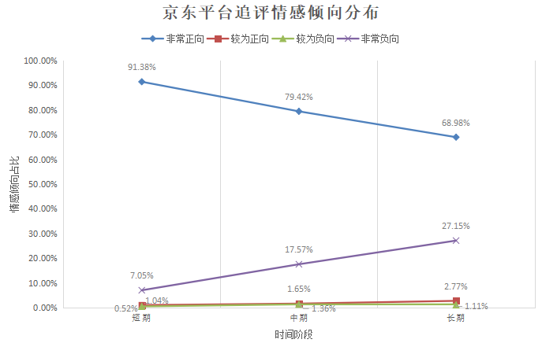

图4-1 分时段京东追评文本情感倾向分布情况

苏宁易购各个情感倾向的分布情况，如表4-6所示。

表4-6 苏宁易购不同时间阶段追评情感倾向对比

|  |  |  |  |  |  |  |
| --- | --- | --- | --- | --- | --- | --- |
| 情感倾向分布情况 | 短期 | | 中期 | | 长期 | |
| 频次 | 百分比% | 频次 | 百分比% | 频次 | 百分比% |
| 非常正向 | 271 | 85.22 | 144 | 75.39 | 91 | 69.47 |
| 较为正向 | 5 | 1.57 | 4 | 2.09 | 3 | 2.29 |
| 较为负向 | 3 | 0.94 | 2 | 1.05 | 2 | 1.53 |
| 非常负向 | 39 | 12.26 | 41 | 21.47 | 35 | 26.72 |

苏宁易购追评文本随时间变化的情感趋势，非常正向的追评有所下降，且下降的比例最大，非常负向的评论所占的的比例上升，故假设H2a和假设H2d成立。较为正向和较为负向的追评比例均有小幅度上升，不太明显，故假设H2c成立，假设H2b被拒绝，如图4-2所示。

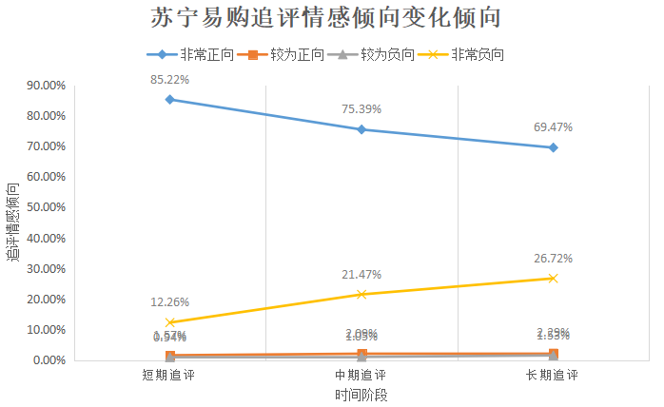

图4-2 分时段苏宁易购文本情感倾向分布情况

两个平台短-中期、中-长期以及整体的情感倾向变化百分比数据可以看出，京东平台非常正向的追评在各个时间阶段的降低比例均高于苏宁易购，较为正向的情感倾向上升的比例高于苏宁易购，较为负向的情感分类，两个平台的变化趋势差异较大，京东平台随时间间隔的延长，较为负向的追评占比先上升后下降，非常负向的追评呈上升趋势，京东平台短-中期、中-长期分别增加了10.52%和9.58%，均高于苏宁易购，整体比苏宁易购高了5.64个百分点。故假设H3a得到支持，假设H3b和假设H3c被拒绝，如表4-7所示。

表4-7 两个平台不同时间阶段追评情感倾向对比

|  |  |  |  |  |  |  |
| --- | --- | --- | --- | --- | --- | --- |
| 情感倾向变化情况 | 京东平台 | | | 苏宁易购 | | |
| 短-中期% | 中-长期% | 整体% | 短-中期% | 中-长期% | 整体% |
| 非常正向 | -11.96 | -10.44 | -22.40 | -9.83 | -5.92 | -15.75 |
| 较为正向 | 0.61 | 1.12 | 1.73 | 0.52 | 0.20 | 0.72 |
| 较为负向 | 0.84 | -0.25 | 0.59 | 0.11 | 0.48 | 0.59 |
| 非常负向 | 10.52 | 9.58 | 20.10 | 9.21 | 5.25 | 14.46 |

## 4.3 小结

本部分基于第2和第3部分的方法，以短、中、长三个时间段的京东平台1774条和苏宁易购640条追评为数据样本，使用百度智能云定制情感模型，然后引用模型进行情感分析，得到每条追评的正、负向得分，情感分类和置信度，基于K-Means聚类进行情感聚类，得到不同时间段的追评情感极性分布情况。通过本部分分析，最终获得了以下的结论：

1）随着时间间隔的拉长，消费者的追加评论非常正向的情感倾向降低，较为正向的情感倾向占比增加，非常负向的追评比例明显上升，较为负向的追评京东平台先上升后下降，苏宁易购则随时间拉长比例不断增加。

2）消费者的情感倾向随着时间的拉长，非常正向的情感逐渐变弱，消费者逐渐理性。

3）消费者的情感倾向随着时间的拉长，负面的情绪增加，京东平台较为负面的情绪先下降后升高，整体呈上升趋势，苏宁易购则持续增加，而变化最明显的仍为非常负向的追评，整体的满意度下降。

# 5 总结与展望

## 5.1 研究总结

本文以京东平台和苏宁易购空调类商品的评价数据作为研究对象，探索了消费者在初-追评阶段的时间特征和情感特征，基于时间序列对比了不同时间阶段的消费者情感倾向变化趋势，以及不同电子商务平台之间情感倾向变化的差异。通过本文分析，主要得到的结论有以下几点：

1）针对消费者发布初评和发布追评的高峰时段问题。京东平台中空调类产品的用户，在工作日发布的评论数量低于周末，更倾向于在休息日发布评论。且用户更倾向于在中午11：00-12:00，下午16：00-17：00之间发布评论，分别达到了两个高峰。苏宁易购的用户的评论时间的波动性则比较强，分别在上午10：30、下午3：30达到高峰，在晚上19：30和21：30达到小高峰.整体来看，苏宁易购白天的评论高峰比京东平台提前一个小时，晚上则要推迟一个小时，京东平台在追评间隔时间方面，绝大多数用户发布初评之后，在20天内发布追评，苏宁易购则集中在10天内发布追评。针对两个电子商务平台的消费者发布评价的时间特征，可以在用户购买和发布初评之后，在评论的高峰时段向用户推送消息，例如短信、app推送、智能语音播报、邮件等形式。借此来激励用户发布有参考价值和追加评论，分享自己真实的购买体验，激励更多的潜在消费者了解商品情况，进而促进交易达成。

2）针对消费者初-追评关注点以及情感倾向的差异问题。经过对京东和苏宁易购的初-追评数据的分析和对比，发现两个行为发生阶段，消费者重点关注的问题有较大差异。整体来说，用户在初评时更关注商品的外观、物流、安装等问题，而追评时则更关注售后、以及商品体验上，例如静音、节能、制冷、效果等，随着产品使用时间的拉长，用户对产品的体验更为深入。而在情感倾向方面，追加评价相较于初次评价更多的是反映商品使用体验和质量上的问题，消费者的评论更加的理性和客观。电商平台可以为追加评价设置单独的分区，为消费者呈现更加直观和理性的用户使用体验，生产厂商也可以在此基础上收集产品质量问题和消费者的潜在需求等，以此来改进产品。

3）针对消费者的追评情感倾向随时间序列变化的趋势。消费者的情感倾向随着时间的拉长，非常正向的追评的占比明显下降，非常负向的追评占比明显上升，情感倾向较为中立的追评的变化趋势不太显著。整体来看，随着初次评论的发布时间间隔的拉长，消费者整体的满意度下降，这可能与空调类产品的属性有关，作为电器类产品，部分产品质量和使用方面的问题，在经过一段时间的使用之后才会暴露出来。生产厂商可以对不同时段的用户追评进行情感和主题分析，挖掘用户在不同时间阶段重点关心的产品属性，对产品进行改进和优化，可从外观、质量等方面入手，提高消费者对品牌的认可，促进交易的达成，也能够产生较好的口碑效应，扩大品牌的影响，进一步提升消费者的认可，形成正向的循环，为生产厂商带来更大的效益。

## 5.2 研究局限

基于电商平台初-追评情感随时间变化的主题特征和情感倾向等方面，本文提出了一些改进意见，同时在很多方面仍然存在局限，主要包括以下几个部分：

首先，本文研究的产品类型单一。针对京东平台和苏宁易购的空调类产品，包括壁挂式空调和立柜式空调各自的前20名，每个平台对销量排行前两页且评论数量过万的40个型号的空调进行数据爬取，但是受京东平台和苏宁易购的反爬机制的影响，京东平台每样产品只能爬取前1000条评论，苏宁易购则只能爬取前500条，产品类型和产品评论数量有限，不能够更全面和准确地反映产品的特征以及平台之间的差异。因此，未来需要进行补充和完善的问题是基于本文的研究方法，爬取更多的电子商务平台、及更多的产品和评论，来检验和修正得到的实验结果，得到更加稳定和具体的结论。

其次，研究的方向和数据分析结果的单一。本文仅针对京东平台和苏宁易购的空调类产品，基于时间序列分析了两个电商平台追加评价的情感倾向的变化规律以及差异，但影响评论内容的因素有很多，本文也没有分析两个平台情感倾向变化的原因，以及两个平台之间存在差异的原因。为了让研究结果更加真实客观，在之后的研究中，要从情感倾向以及其他更加综合、全面的追评影响因素进行分析。

最后，追评研究影响的有限性。研究消费者评论和追评行为的影响因素，其本质的目的是为了提升销量，促进交易的达成，评论数据会反映出产品的功能、质量问题以及消费者的潜在需求，在此基础上可以为生产厂商提供更加具有建设性的意见。但在本文的研究中，没有找到着手进行分析的的方面，今后要找到更加具体的研究方向和研究方法，针对追加评论以及相关商品属性等更加深入地进行研究。

## 5.3 研究展望

基于本文总结的出来研究存在的局限，今后将着重查漏补缺，完善论文的内容，提出了以下几点展望：

第一，在本文所做研究的基础之上，挖掘更多平台、更多产品的数据，来进行对照和校验，验证研究结果的准确性，另一方面使研究结果更加地准确和全面。在京东和苏宁易购现有空调数据的基础上，爬取更多品类的商品数据，对研究结果进行补充，探究不同品类的产品的追评发布规律是否和空调类产品保持一致。

第二，在对电商平台追评影响因素进行研究的过程中，考虑更多的影响因素，综合星级评价、语义深度、评论质量等指标，使研究内容更加充实和严密，深入挖掘电商平台的追评影响因素。

第三，可以在之后的研究中使用更加先进的技术和工具，从数理统计学等角度对样本数据进行分析和总结。

整体来看，本文探索了电商平台消费者的初-追评行为特征，对企业管理有一定的贡献，但研究过程和方法存在一定的缺陷，今后将重点攻克和突破提到的几点不足，丰富和充实研究内容。

# 致 谢

时光匆匆，转眼就到了面临本科毕业的节点，在大四学年的论文撰写过程中，有迸发的灵感、有停滞的思路、有进步的快乐、也有挫败的失落，更难能可贵的是在这个过程中，我始终不是孤军奋战，而是和很多热情可爱的人一起经历。

首先，非常感谢我的导师，在鲁老师的耐心指导和帮助下，我不断地充实和完善自己的论文内容，完成了大学生涯的最后一份“作业”。其次，十分感激我的室友，在室友的带领下，我们一起跳刘畊宏老师的健身操，这让我拥有了更加优质的睡眠和充沛的精力。最后对抽空指导论文的师姐、以及细心检查内容和格式的室友表示衷心的感谢。

回顾大学时光，有很多想要抓住却转瞬即逝的人和事，很幸运遇到了认真负责的老师、一路同行的朋友以及良好的学校氛围，想必日后回顾这段短暂且悠长的日子必是唇齿生香，历久弥新的。

# 参考文献

1. TURNEY P. Measuring praisc and criticism: inference of se-mantic orientation from associationL.ACM Transactions onInformation Systems, 2003, 21(4): 315-346.
2. Thelwall M. The Heart and Soul of the Web? Sentiment Strength Detection in the Social Web with SentiStrength[J]. Synthesis lectures on Human Language Technologies, 2013, 5(1): 1-167.
3. 黄鹤.面向汽车在线评论的情感分类研究与应用[D].哈尔滨工业大学,2013.
4. Alkalbani A M,Ghamry A M,Hussain F K, et al. Predicting the sentiment of SaaS online reviews using supervised machine learning techniques[C]/IInternational Joint Conference on Neural Networks. IEEE, 2016:1547-1553.
5. 赵刚,徐赞.基于机器学习的商品评论情感分析模型研究[J].信息安全研究,2017,3(2):166-170.
6. 王明.基于SVM和概率神经网络多特征组合的在线产品评论情感信息挖掘[D].江苏大学,2017.
7. 史伟,王洪伟,何绍义.基于语义的中文在线评论情感分析[J].情报学报,2013, 32(08):860-867.
8. Mudambi S M,Schuff D.What Makes a Helpful Online Review?A Study of Customer Reviews on Ama zon.com[J]. MIS Quarterly, 2010, 34(1): 185-200.
9. Chien C,Tseng Y.Quality Evaluation of Product Reviews Using an Information Quality Framework[J]. Decision Support Systems, 2011, 50(4): 755-768.
10. Liu Y,Huang X J.Modeling and Predicting the Helpfulness of Online Reviews[C]. In:Proceedings of the 8th IEEE International Conference on Data Mining.Pisa:IEEE, 2008: 443-452.
11. 苗蕊,徐健.评分不一致性对在线评论有用性的影响——归因理论的视角.中国管理科学,2018,26(5):178-186.
12. 张艳丰,李贺,彭丽徽,陈远方.基于模糊神经网络的在线评论效用分类过滤模型研究.情报科学,2017,35(5):94-99+131.
13. 邓卫华,张宇.在线评论信息内容对阶段性有用性评价的影响研究.情报理论与实践,2018,41(8):90-95+153.
14. 崔晓兰.论“追加评价”对网购环境的约束[J].山东纺织经济,2013,3（10):42-55.
15. 王军,周淑玲一致性与矛盾性在线评论对消费者信息采纳的影响研究——基于感知有用性的中介作用和自我效能的调节作用[J].图书情报工作,2016, 60(22):94-101.
16. 王翠翠.含追加的在线评论有用性感知影响因素研究——基于眼动实验.现代情报,2018,38(12):70-77.
17. 杜学美,丁璟妤,谢志鸿,等.在线评论对消费者购买意愿的影响研究[J].管理评论,2016,28(3):173-183.
18. Jin L, Hu B, He Y. The recent versus the out-dated: An experimental examination of the time-variant effects of online consumer reviews [J]. Journal of Retailing, 2014, 90(4): 552-566.
19. SchindlerR M, Bickart B.Perceived helpfulness of online consumer reviews:The role of message content and style [J]. Journal of Consumer Behaviour, 2012,11(3): 1-10.
20. 李杰,李欢.基于深度学习的短文本评论产品特征提取及情感分类研究.情报理论与实践,2018,41(2):143-148.
21. Jiang G,Tadikamalla PR, ShangJ, et al. Impacts of knowledge on online brand success: an agent-based model for online market share enhancement[J]. European Journal of Operational Research, 2016, 248(3): 1093-1103.
22. 李启庚,赵晓虹,余明阳.在线评论信息结构与消费者调节聚焦对评论感知有用性的影响研究[J].上海交通大学学报（哲学社会科学版),2017,25(4):87-96.
23. Meng Y, Wang H, Zheng L. Impact of online word-of-mouth on sales: thc moderating role of product review quality[J]. New Review of Hypermedia andMultimedia, 2018, 1(3): 1-27.
24. Lee EJ, Shin s Y. When do consumers buy online product reviews? Effects of eview quality, product type, and reviewer's photo[M]. Elsevier SciencePublishers B.V. 2014: 204-287.
25. 王军,周淑玲.一致性与矛盾性在线评论对消费者信息采纳的影响研究——基于感知有用性的中介作用和自我效能的调节作用[J].图书情报工作,2016,60 (22):94-101.
26. 王翠翠.含追加的在线评论有用性感知影响因素研究——基于眼动实验.现代情报,2018,38(12):70-77.
27. 王长征,何够,王魁.网络口碑中追加评价的有用性感知研究门.管理科学,2015,5(3):102-114.
28. Wang Z.Anonymity, social image, and the competition for voluntcers: A casc study of the on line market for reviews[J]. The BE Journal of Economic Analysis& Policy, 2010, 10(1): 11-87.
29. Liu B. Opinion mining and sentiment analysis [M]. Web Data Mining. Springer Berlin Heidelberg, 2011: 459-526.
30. Gretzel U, Yoo K H, Purifoy M. Online travel review study: Role and impact of online travel reviews [J]. Journal of Consumer Research, 2007, 5(1): 136-247.
31. 唐慧丰,谭松波,程学旗.基于监督学习的中文情感分类技术比较研究[J].中文信息学报,2007,1(6):88-94,108.
32. Y.Bengio, R. Ducharme, et. al. A Neural Probabilistic Language ModeI [J]. Journal of Machine Learning Research, 2003, 3(1): 1137-1155.
33. 戴双星,陈冠雄,周涛,等.兴趣驱动的人类动力学模型研究[M].人类行为动力学模型,2008:54-58.



**本科毕业设计（论文）任务书**

题 目 基于时间序列的电商平台空调类

商品的追评情感特征研究

（任务起止日期：2021年12月2日～2022年6月5日）

院 系 管理学院

专业班级 信管1801班

姓 名 徐可心

学 号 U201815973

指导教师 鲁耀斌

教研室（系、所）负责人 2021 年 10 月 28 日审查

院（系）负责人 2021 年 11 月 2 日批准

|  |
| --- |
| 课题内容：  本文的主要研究内容围绕电商平台用户在线评论的时间特征展开，主要分为三个部分，由浅入深地探索消费者“初评-追评”的时间特征等，主要的研究内容包括以下几个部分：   1. 用户评论及追评的时间特征研究 2. 在线评论的情感分析研究 3. 追评时间间隔对文本情感倾向的影响研究 |
| 课题任务要求：   1. 独立性：毕业论文必须经学生本人努力、指导老师指导下独立完成，不得弄虚作假、抄袭或下载他人成果。 2. 专业性：毕业论文的选题必须在信管专业范围之内，并具有相应的专业特点。 3. 鲜明性：论文应主题鲜明，论题、论点、论据一致，中心突出，论据充分，结论正确，结构紧凑，层次分明，格式规范，文字流畅，切忌错别字。 4. 标准化：论文中使用的度量单位一律采用国际标准单位。 |
| 主要参考文献（由指导教师选定）：  [1] 中商情报网.2021年中国网络购物用户规模数据分析[EB/OL].(2022-03-02) [2020-03-05]  [2] TURNEY P. Measuring praisc and criticism: inference of se-mantic orientation from associationL.ACM Transactions onInformation Systems, 2003, 21(4): 315-346.  [3] Thelwall M. The Heart and Soul of the Web? Sentiment Strength Detection in the Social Web with SentiStrength[J]. Synthesis lectures on Human Language Technologies, 2013, 5(1): 1-167.  [4] 黄鹤.面向汽车在线评论的情感分类研究与应用[D].哈尔滨工业大学,2013. |
| 同组设计者：  无 |
| 指导教师签名：  2022年 2 月 21 日 |